L’évaluation de la politique touristique en
Guadeloupe et de son impact sur l’économie
et l’emploi à l’aide de modèles appliqués.

Louis Dupont
The George Washington University
ledupont2@wanadoo.fr

Alain Salzedo
Consultant en tourisme
asalzedo@hotmail.com

Les idees et opinions exprimées dans cette étude sont celles des auteurs et ne représentent pas nécessairement celles du Comité du tourisme des îles de Guadeloupe

RESUME

Le présent document, préparé par Alain Salzedo à la demande du Comité du tourisme des îles de Guadeloupe (CTIG) décrit et évalue la politique touristique de la Guadeloupe et analyse grâce au concours et à l'expertise externe de Louis Dupont, Visiting Professor d'économie à l'Universite George Washington (USA) les impacts économiques du tourisme en Guadeloupe, sous l'angle des revenus d'activité et l'emploi.
Ce faisant, cette étude affiche un double objectifs:
- D'une part, elle offre un cadre de référence destiné à evaluer le plus completement possible la politique du tourisme conduite à ce jour en Guadeloupe et ce, à l'aide d'un modèle intitulé, analyse par enveloppement des données (DEA).
- D'autre part, elle cherche à estimer, parallèlement aux méthodes traditionnelles d'évaluation d'impact les retombées économiques du tourisme en Guadeloupe, par utilisation d'un outil complementaire: le modèle d'équilibre général calculable (MEGC). Il s'agit à notre connaissance de la première tentative d'application de ce type de modèle à l'activité touristique en Guadeloupe.
Les résultats montrent que les retombées économiques du tourisme en Guadeloupe sont limitées puisque, pour une dépense touristique évaluée en 2005 a 285 millions d'euros soit 3,8% du PIB, le tourisme de séjour ne contribue qu'à hauteur de 5% du PIB total du Département et ne représente que 4,6% de la masse salariale et de l'emploi salarié direct et induit de l'archipel. L'impact est encore plus modeste si l'on prend en consideration les effets d'entraînement indirects à travers le multiplicateur keynésien de revenu touristique qui affiche un faible coefficient (0.58) résultant lui même d'un indice élevé de ''fuites'' estimé à 0,8 (80%) de l'activité, fuites liées principalement aux importations dérivées. En outre, l'évaluation de la politique touristique révèle une situation de crise, découlant d'une utilisation inefficace des ressources touristiques de la destination mais aussi d'une absence de planification du secteur et par conséquent d'une absence de vision strategique de l'avenir, d'une implication limitée de la population à ce phenomene qui l’intéresse au premier chef et d'une coordination et collaboration jugées insuffisantes entre les differents acteurs de la chaîne. Tous ces indicateurs convergent et se traduisent aujourd'hui par une faible productivité et compétitivité du produit touristique Guadeloupéen sur le marché du tourisme international. Dans ces conditions, la recommandation principale qui émerge de ce diagnostic passe inevitablement par un rajeunissement du produit et par l'élaboration d'un vaste ''Master Plan'' du secteur visant à réduire les coûts par une utilisation plus rationnelle des ressources, par une amélioration de la qualité des services et de l'accueil de manière à réaliser de meilleurs scores en termes de productivité et de compétitivité, en s'assurant d'un développement équilibré et durable du secteur sur une base quinquennale ou décennale, avec des objectifs clairs, quantifiés ainsi que les moyens de les atteindre.
En définitive, l'intérêt d'une telle étude réside dans le fait que, sur des bases scientifiques, elle fournit aux pouvoirs publics, aux gestionnaires et à la société civile les données et les moyens de tirer les lecons de l'expérience et de formuler les recommandations pertinentes qui en résultent, à la fois pour l'organisation managériale de la destination, en particulier pour la planification ou le schéma de développement et d'aménagement du tourisme (SDAT).
Mots clés: impacts économiques, modèle DEA, éco-efficience, modèle TABLO, multiplicateurs, tableau entrées-sorties (TES), matrice de comptabilité sociale (MCS), modèle d'équilibre général calculable (MEGC), compte satellite du tourisme (CST).

SOMMAIRE

Page
1.0 Introduction 2

2.0 L’industrie touristique à la Guadeloupe : Développement historique et tendances
évolutives récentes. 4
3.0 Evaluation de la politique touristique conduite en Guadeloupe à l’aide de l’analyse par enveloppement des données (DEA): Pour une optimisation de la politique touristique. 11

4.0 Evaluation des impacts économiques du tourisme en Guadeloupe : Impacts sur les
revenus d'activité et l’emploi. 19

4.01 Approche par le modèle macro-économique TABLO: Méthodologie et principaux résultats. 22

4.02 Approche par le modèle d'équilibre général calculable (MEGC): Méthodologie et principaux résultats. 30

5.0 Implications et recommandations. 37

6.0 Conclusion. 40

Bibliographie 41

Appendice 47

Glossaire des termes techniques utilisés 50

1.0 Introduction

Reconnaître l'importance du tourisme est une chose, estimer le plus complètement possible et de manière fiable les retombées de cette activité en est une autre. L'exercice auquel nous sommes conviés aujourd'hui, qui consiste à dresser un bilan de ce secteur en Guadeloupe, en termes à la fois de productivité, d'efficacité et d'impacts économiques est une tâche complexe. Cependant, cette etude se propose de l'approcher en deux etapes :

- D'une part, par une évaluation de la politique touristique conduite à ce jour en Guadeloupe, à l'aide d'une technique d'optimisation, intitulée analyse par enveloppement des données (DEA). Le but étant, par les résultats obtenus d'être en position de suggerer des politiques et des mesures qui soient de nature à contribuer à une croissance durable de cette activité en Guadeloupe;
- D'autre part, par une estimation des impacts economiques du tourisme sur les revenus d'activité et l'emploi, avec comme objectif, une évaluation aussi précise que possible de cette activité afin de formuler les recommandations qui en découlent.

La démarche de travail retenue est hétérodoxe, elle consiste à croiser différentes méthodes et niveaux d'analyse. Elle s'est appuyée sur divers instruments de recherche tels que: le modèle d'analyse économique , le modèle macro-économique TABLO, l'analyse du multiplicateur, et le modèle d'équilibre général calculable (MEGC).
Ce faisant, cette étude se propose de fournir des clés de lecture permettant de comprendre le rôle que joue le tourisme dans ce département, de saisir la pertinence de la politique touristique qui est conduite et l'efficacité des outils de pilotage en place. Il est par conséquent légitime de s'interroger sur les conséquences économiques du tourisme dans ce territoire et ce, d'un double points de vue:

- Celui des pouvoirs publics, tant au niveau de mairies de stations classées, préoccupées de l'évolution de ce secteur sur les finances locales que de la collectivité régionale elle même, soucieuse de ses retombées sur les revenus et l'emploi dans la région.
- Celui des professionnels du secteur qui ne peuvent rester indifférents aux conséquences éventuelles d'un retournement de conjoncture sur leur résultat d'exploitation.

Par conséquent, l'inscription de cette problématique dans le cadre d'une réflexion dédiée au tourisme se justifie amplement.
S'interroger sur l'impact économique du tourisme est une préoccupation à la fois ancienne et récurrente. Pareille interrogation renvoie indissociablement au souci de comprendre le rôle du tourisme dans le développement local. Elle intéresse également la promotion de cette activité et la légitimité des efforts publics nationaux comme régionaux à son égard.
Les résultats restent parfois en partie confidentiels. Au fil du temps, les préoccupations économiques se sont deplacées-du PIB au taux de chomage- et les contraintes pesant sur les soutiens publics à l'activité touristique se sont renforcées, d'où un raisonnement en termes d'impact sur les revenus et l'emploi et un regain de l'usage des méthodes d'analyse d'impact.
C'est à partir des études et de la reflexion récente développée dans ce domaine notamment dans les pays anglo-saxons, principalement aux Etats-Unis et en Australie que cette étude s'appuie.
Aussi, notre principal objectif est de definir et tester des critères socio-économiques pertinents à la fois pour l'évaluation de la politique touristique et pour l'analyse des impacts économiques du tourisme en Guadeloupe, ceci afin de fournir aux administrations locales et aux décideurs des outils d'aide à la decision, dans le but d'améliorer les stratégies, plans et programmes d'actions dans ce domaine.
En deux mots, il s'agit par cette étude, d'effectuer une double évaluation: d'abord, celle de la performance managériale du secteur touristique en Guadeloupe realisee sous l'angle de la productivite et de l'efficacite, ensuite celle d'une estimation qui cherche à déterminer le niveau de contribution du tourisme dans l'économie de la Guadeloupe ainsi que l'ampleur des revenus et emplois locaux additionnels créés à court terme, grâce aux dépenses effectuées sur place par les visiteurs.
Rappelons que l'impact du tourisme sur l'économie s'entend des changements (ventes, revenus et emplois) se produisant dans les entreprises et qui touchent directement l'argent dépensé par les touristes ou ceux découlant des dépenses des ménages, c'est à dire le revenu gagné directement ou indirectement en raison des dépenses des visiteurs.
Seule l'utilisation de modèles appliqués à l'économie locale permet d'obtenir, sur une base empirique réelle, une estimation raisonnable de trois types d'effets
(directs,indirects,et induits). Ce type de modèles permet de calculer des coefficients multiplicateurs de production, de revenu et d'emploi associés à l'injection initiale
de la dépense totale des visiteurs. L'étude d'impact cherche donc à répondre à la question suivante: de combien l'activité économique de court terme augmenterait ou déclinerait dans une région donnée si la dépense touristique augmentait ou diminuait de x%?. Par conséquent, une étude d'impact s'intéresse précisément à la hausse ou à la baisse nette de l'activité économique due aux injections externes ou nettes de nouvelles dépenses dans la région.

Dans ce contexte, il convient de faire une distinction nette entre un <état actuel> du tourisme-qui serait interprété comme une description neutre, et une évaluation de: qu'est-ce qui s'est déja produit?-et un <état des lieux> suivi d'un modèle econometrique, capable d'élaborer des scénarios du type: qu'est-ce qui se passerait si?
Enfin, il n'est pas inutile de rappeler que sans un état des lieux extrêmement précis, aucune extrapolation de données vers une projection n'est possible.
La présente étude adoptera cette demarche qui est articulée en six sections:

Dans la deuxième section, une analyse historique du tourisme en Guadeloupe sera présentée, de même que les tendances évolutives récentes de la demande et de l'offre et de leurs aspects cycliques de 1970 a 2006. La troisième section sera consacrée à l'évaluation de la politique touristique conduite à ce jour en Guadeloupe, grâce à la technique de l'analyse par enveloppement des données (DEA). L'objectif de cette technique est de permettre d'aboutir à une optimisation de la politique touristique au plan local. La quatrième section présentera la méthodologie et les résultats des impacts économiques proprement dits du tourisme en Guadeloupe, à l'aide de deux modèles: Le modèle TABLO, appliqué aux données 2005 de la Guadeloupe et le modèle d'équilibre général calculable (MEGC). La cinquième section abordera les implications et enseignements à tirer de l'application de ces modeles.
Enfin, la sixième et dernière section concernera la conclusion générale de l'étude.

2.0 L'industrie touristique à la Guadeloupe: Développement historique et tendances évolutives récentes.

a) Analyse historique de l'activité touristique en Guadeloupe.

Partant de l'idée que la réalité touristique est à la fois le produit de l'histoire et de la capacité d'innovation des acteurs actuels, en consequence, il nous semble nécessaire de commencer cette étude par une analyse historique de cette activité en Guadeloupe. Cette mise en perspective vise à identifier les processus et les références ayant contribué à l'émergence des modèles touristiques élaborés par les acteurs institutionnels ainsi que l'evolution de la politique touristique et de ses impacts.
Le tourisme guadeloupéen a subi au cours de son histoire de profondes mutations qu'il est important d'analyser pour comprendre l'ampleur des changements observés aujourd'hui dans cette destination.
L'histoire touristique de la Guadeloupe peut être divisee en trois grandes phases. La première correspond à la période coloniale qui va de l'annexion de la Guadeloupe par la France en 1635 jusqu'à 1946. C'est la période de l'économie de plantation. La seconde phase allant de 1946, date de la départementalisation à 1971, qui correspondant à l'élaboration du 6e plan (1971-1975), faisant du tourisme l'axe principal de développement de la Guadeloupe. Cette période est marquée par la mise en place des principaux équipements et infrastructures hôtelières d'aujourd'hui , consacrant par la même l'ouverture véritable de la Guadeloupe au tourisme international. La dernière période, de 1971 à nos jours est caracterisée par l'intégration de la Guadeloupe dans l'espace européen et à l'accès aux financements structurels européens.

L'intérêt de la Guadeloupe pour le tourisme commence timidement par la decouverte de la montagne et du tourisme vert, avec la création en 1899 par Mr Feillet (directeur de l'intérieur) de la section guadeloupéenne du club alpin, qui propose la découverte du massif montagneux. Sur cette meme lancée, Camille Thionville fondera quelques années plus tard ''le club des montagnards'' et publiera un guide touristique '' La Guadeloupe touristique''. Pour sa part, le docteur Rene Pichon va creer durant la première guerre mondiale ''la société d'études,d'initiatives et de propagande pour le développement touristique'', société qui est à l'origine de l'exploitation des sources thermales de Dolé et de la construction du premier hôtel à Gourbeyre ainsi que du premier bureau d'accueil et d'informations touristiques à Basse-Terre et à Pointe a Pitre. En 1935, à l'initiative du gouverneur Felix Eboué, plusieurs projets hôteliers ont vu le jour, notamment l'hôtel ''Fort-Royal'' exploités par Mrs De Menard et Diligenti. A la même époque, la chambre de commerce et d'industrie de Pointe a Pitre va creer le premier restaurant touristique de Guadeloupe ''la Pergola'' à Gosier. Ensuite, en 1948, est construit a Pointe a Pitre le " Grand hôtel'' par Mr Diligenti. Durant la même année, la Pergola à Gosier est rachetée par Mr Mario Petreluzzi qui la transforme en hôtel-restaurant, et l'ancienne distillerie ''la vieille tour'' est rachetee à son tour par Mr Fabre qui la transforme en hôtel-restaurant. Les differents plans économiques qui se sont succédés par la suite (du IIIe plan jusqu'aux contrats de plan regionaux) ont tous mis l'accent sur le tourisme comme axe majeur de développement pour la Guadeloupe. C'est au cours du IIIe plan (1956-1960) que s'est par exemple créee la SITO (Société Immobilière Touristique d'Outre-Mer), chargée d'organiser le développement touristique de la Guadeloupe. Le IVe plan (1961-1965) a vu la création effective de deux unités d'accueil de luxe, la Caravelle à Ste Anne et le Fort-Royal à Deshaies, mais c'est surtout au cours du VIe plan (1971-1975) que la Guadeloupe s'est véritablement ouverte au tourisme international. En effet, face à l'essoufflement des activites traditionnelles de production et pour lutter contre le chômage, le gouvernement a décidé lors du VIe plan, de faire du tourisme le fer de lance du développement en Guadeloupe, en retenant les objectifs ambitieux suivants:

Création en cinq ans (1971-1975) de 3000 unités d'accueil supplémentaires correspondant à 3000 emplois directs et 3500 emplois indirects, une injection de 220 millions de francs (33,54 millions d'euros) de valeur ajoutée dans le PIB au terme du plan. Pour ce faire, une batterie d'incitations financières et fiscales fut alors proposée aux investisseurs potentiels (avec exonérations de charges fiscales et sociales). Des investisseurs de l'hexagone ont repondu à l'appel, si bien que la Guadeloupe s'est dotée durant cette période d'une infrastructure hôteliere qualifiée pour l'époque de luxe, avec notamment, la construction à Gosier des hôtels Callinago, Arawak, Frantel, Novotel. à St Francois, les hôtels Méridien et Hamac. à Moule, l'hôtel Copatel, fréquenté à l'èpoque par une clientèle essentiellement Canadienne. Durant cette période, la destination Guadeloupe, était positionnée avec ses attributs sur un segment de clientèle de luxe (positionnement île), au même titre que la Polynésie Française, l'Ile Maurice, les Seychelles, St Barthelemy ou les Maldives, et en termes de frequentation, la clientèle hôteliere de l'époque était par nationalité plus diversifiée en Guadeloupe que celle d'aujourd'hui. Le nombre de touristes Français séjournant dans ce Département était en 1978 à peu près équivalent à celui des Nord- Américains, soit 34,8% de Français contre 30%. de Nord-Américains. Quant autres européens, ils représentaient à l'époque 16.4% de la clientèle, or aujourd'hui, 9 touristes sur 10 (91,6% de la clientèle) séjournant en Guadeloupe sont selon l'Insee de nationalite Française.

En conséquence, le positionnement adopté aujourd’hui par la Guadeloupe sur le marché du tourisme international a entraîné par rapport à la période précédemment évoquée une modification profonde dans la composition de la clientèle touristique. Les autorités en charge de ce secteur en Guadeloupe ont adopté depuis quelques annees, un ''positionnement soleil'' par rapport au ''positionnement île'' des années 1970-1980 , privilégiant ainsi un tourisme de masse, qui hélas met la destination Guadeloupe en concurrence frontale avec des destinations telles que la République Dominicaine, Cuba, Cancun, Cozumel, Playa del Carmen etc.qui ont adopté toutes le même positionnement mais avec une offre et un rapport qualité-prix beaucoup plus attractifs. C'est ce qui explique en partie les difficultés que rencontre de nos jours la destination Guadeloupe.

Pour mieux comprendre les profondes mutations qui se sont opérées dans le domaine du tourisme en Guadeloupe, nous proposons ci-après une analyse des tendances évolutives récentes de la demande et de l'offre, ainsi qu'un examen de leurs aspects cycliques sur la période 1970-2006.

b) Tendances évolutives de la demande et de l'offre et leurs aspects cycliques en Guadeloupe de 1970 a 2006: Diagnostic, bilan et critique.

L'objet de cette section est de passer au peigne fin l'expérience touristique guadeloupeenne de 1970 à 2006, en analysant l'évolution de l'offre et de la demande, et en démontrant au passage l'ampleur des ratages et des quelques résultats d'une activité a facettes multiples. L'offre étant difficile à definir avec précision en raison de la variété des produits touristiques consommés par les visiteurs, on se focalisera sur l'offre d'hébergement (nombre de chambres) parce qu'elle constitue la composante la plus importante dans la dépense touristique en Guadeloupe. Aussi, deux objectifs sont visés- définir les étapes de croissance de l'economie touristique guadeloupeenne depuis plus de trois décennies, et à partir de cette évolution, déterminer les perspectives de développement futur-. Pour mieux comprendre cette évolution, l'étude s'appuie sur la notion de ''cycle de vie'' d'une destination touristique. Cette conception du développement temporel d'une région est inspirée des études de marketing sur le cycle de vie d'un produit.
Fruit d'un développement relativement récent, l'activité touristique en Guadeloupe a suivi depuis le VIe plan (1971-1975)), une évolution irrégulière, tant du côté de l'offre que de la demande, avec des années de croissance rapide et élevée (1970-1980), des périodes de croissance régulière mais modérée (1980-1990), des périodes stagnantes (1990-2000), des périodes déclinantes (2000-2006), à l'exception de l'année 2004.
Les résultats tant en termes de fréquentation que de capacité d'accueil ont evolué comme suit:

- De 1970 à 1975, le parc hôtelier de Guadeloupe est passé de 800 chambres fin 1970 à 2600 chambres au 31 decembre 1975, soit une création effective de 1800 chambres et un taux de couverture des objectifs du 6e plan en matière d'equipement hôtelier de 60%.
En termes de fréquentation, et selon les statistiques de l'époque, fournies par l'office départemental du tourisme, le nombre de touristes de séjour est passé en Guadeloupe de 47225 en 1970 à 74056 en 1975, soit un taux de croissance annuel moyen de 9,4% sur la période.

- De 1975 à 1980, le nombre de chambres sur cette période est passé de 2600 à 2726 et le nombre de visiteurs de séjour de 74056 à 158500, soit sur la période, un taux de croissance annuel moyen des visiteurs de 16,4%

- De 1980 à 1990, on est passé de 2726 chambres à 3274 et de 158500 touristes de séjour à 309600, soit un taux de croissance annuel moyen des visiteurs de 6.9%.

- De 1990 à 2000, la croissance du secteur se poursuit, aidée en cela par les programmes de financement public, notamment le DOCUP 1994-2000. Durant cette phase, le taux de croissance a été tres modéré et même quelquefois stagnant, en raison notamment de l'arrivée sur le marché durant cette periode de concurrents redoutables que sont entre-autres Cuba et la Republique Dominicaine dont les indices de fréquentation sont passés selon l'OMT de 1997 a 2005, de 100 à 425.1! pour Cuba et de 100 à 176.9 pour la République Dominicaine.
- De 2000 à 2005, le taux de remplissage des hôtels a été en baisse, si bien qu'on est passé de 571000 visiteurs en 2000 à 484290 en 2005, soit un taux de croissance annuel moyen de -3.2% sur cette période.
En outre, depuis l'an 2000, plus de 12% du parc hôtelier de Guadeloupe a disparu. 17 établissements ont fermé, parmi lesquels: le Fort-Royal (Club Mediterranee) à Deshaies, le Hamac, la plantation Ste Marthe, le Meridien (devenu en décembre 2002 le Kalenda resort) et Anchorage à Saint Francois, le Marissol (Accord) à Bas du Fort, Ecotel et le Callinago à Gosier, le Domaine de Malendure et Petite Anse à Bouillante, le Royal Caraibe au Moule, les relais bleus aux Abymes. Ajoutons qu'un certain nombre d'établissements ont été vendus à la découpe en residences privees et d’autres sont aujourd’hui en grandes difficultés.

Par ailleurs, concernant le tourisme de croisière, on constate que le nombre de touchées de bateaux, et par conséquent de croisieristes s'effondre régulierement en Guadeloupe depuis une dizaine d'années. En 2005, 59 paquebots ont accosté en Guadeloupe contre 429 en 1996, soit une baisse de fréquentation de 86%! en 10 ans. En outre, une étude sur les stratégies des ports de la Caraibe ( G de Monie, F. Hendrickx, L. Couvreur, C. Peeters.1999) mettait déja l'accent en 1999, sur les difficultés rencontrées en matière de croisière par certaines destinations de la Caraibe dont la Guadeloupe et la Martinique. Cette étude déterminait dans le domaine de la croisière, la valeur intrinsèque de chaque destination par le biais d'un indice glogal, reflétant la qualité des ports , les attributs de chaque destination, ainsi que l'image favorable ou défavorable que les programmateurs de croisières exprimaient sur ces destinations. Le graphique suivant extrait de cette étude, montre la corrélation positive existant entre la valeur intrinsèque de chaque destination et la performance réalisee en termes d'arrivées de passagers. St Thomas, San Juan, St Martin (partie hollandaise) sont les destinations qui affichaient selon ces auteurs les meilleurs scores car, combinant à la fois une haute valeur intrinsèque avec un haut volume de passagers, ce qui, à la lecture de ce graphique n’est pas le cas pour la Guadeloupe.
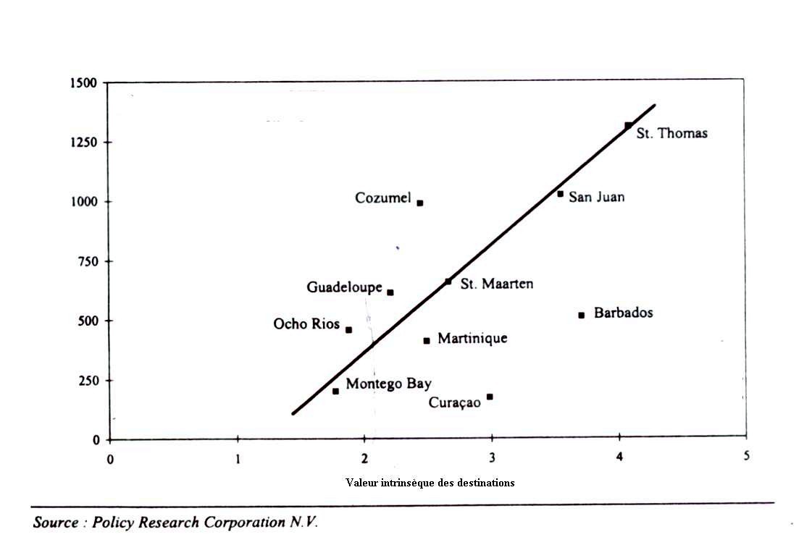
Graphique 1: Valeur intrinsèque des principales destinations de croisière de la Caraibe par rapport à leur performance actuelle exprimée en nombre de passagers.
Nombre d’arrivees (en milliers)

Valeur intrinseque des destinations

Ce résultat est confirmé par deux autres graphiques, émanant des mêmes auteurs: le premier exprime sous forme de losange ( carre magique), et d'une echelle de Likert a 5 points, l'evaluation des forces et faiblesses de la destination Guadeloupe en matiere de croisière. Quant au deuxieme, il presente le classement en termes d'image des principales destinations de croisière de la Caraibe. On constate sur ce dernier graphique, que sur un échantillon de 10 destinations de croisiére de la Caraibe, la Guadeloupe se situe en 9e position en termes d'image.
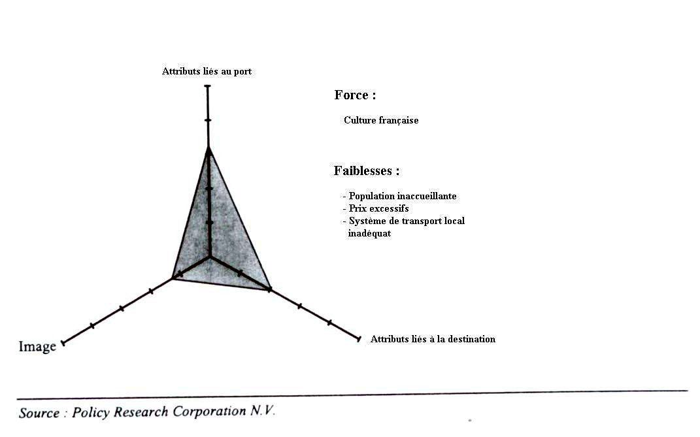
Graphique 2: Evaluation des forces et faiblesses de la destination Guadeloupe en matiere de croisiere.

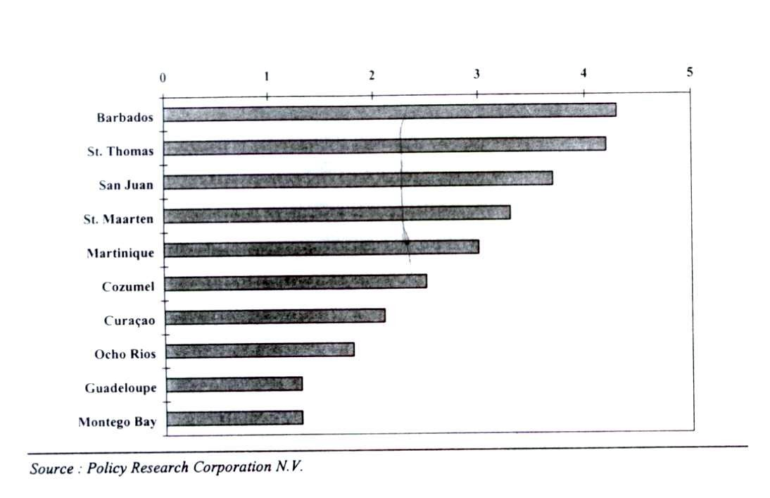
Graphique 3: Classement en termes d'image des principales destinations de croisiere de la Caraibe.

Enfin, pour ce qui est du tourisme de plaisance, ce dernier a quasiment disparu de la Guadeloupe. La loi Pons de défiscalisation avait été à l'origine de son essor, mais aujourd'hui, force est de constater que cette activité s'est egalement effondrée. Le nombre de bateaux à la location a fortement diminué, passant de 239 en 1996 à une quarantaine de bateaux en 2004, soit une diminution de 83.3%! en 8 ans.

Les différentes séries affichées montrent donc que, globalement la destination Guadeloupe s'est installée depuis les années 90, d'abord dans une phase de stagnation de son activité puis dans une phase de déclin à compter de l'année 2000 et ce, jusqu'à nos jours (à l'exception de l'année 2004).
En définitive, et à partir de l'analyse des données, quatre grandes phases de développement sont identifiées:

- L'essor des années 1970-1980, caracterisé par des investissements conséquents dans l'équipement touristique, et une forte hausse de la fréquentation touristique.
- La croissance soutenue des années 1980-1990, avec toutefois un ralentissement dans le rythme de croissance des arrivées.
- La croissance du secteur se poursuit entre 1990-2000, mais à un rythme très modéré, quelquefois stagnant, en raison notamment de l'arrivée sur le marché de redoutables concurrents que sont entre-autres Cuba et la République Dominicaine.
- Une baisse quasi constante des arrivées entre 2000-2005, -3,2% en moyenne (à l'exception de l'année 2004).

Le graphique suivant conforte cette analyse. Il est extrait d'une récente étude de l'INSEE (2007) sur l'évolution cyclique du tourisme de séjour en Guadeloupe de 1970 a 2006 conformément au modèle de Butler.

Graphique 4: Schéma du cycle de vie du produit touristique de Butler appliqué au nombre de touristes clients des hôtels de la Guadeloupe.
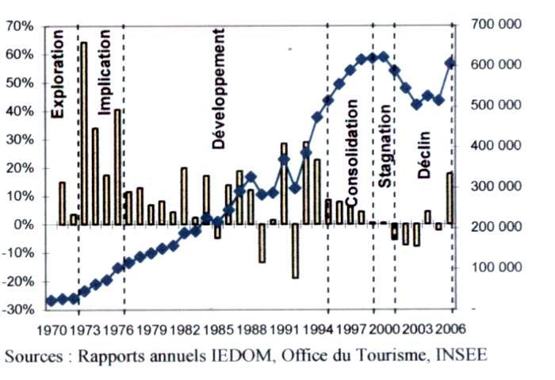

Ce graphique affiche une courbe en S, identique à celle décrite par Richard Butler (1980) dans son modèle du cycle de vie. Selon ce modèle, toute destination, dès son ouverture au tourisme international, entre dans un cycle de vie: elle grandit, puis vieillit. Il existe cependant des causes susceptibles d'engendrer un vieillissement prématuré de la destination: erreur de positionnement, dégradation du produit, déficience de gouvernance, etc sont autant de causes de vulnérabilité des destinations touristiques. L’approche de Butler a été complétéé récemmment par certains auteurs tels que J.R.O Rodriguez, E.P-Lopez, V.Y-Estevez (fevrier 2008) qui introduisent le concept de durabilité dans le modèle en se focalisant sur la strategie de la destination (teological model) . Mais tous reconnaissent comme Butler, qu’une destination durant sa duree de vie passe par quatre phases de développement:
- Une phase de lancement, pendant laquelle la croissance est limitée.
- Un stade de développement conséquent, caracterisé par une hausse importante de la fréquentation et une croissance marquée de l'offre (hébergements, services,etc).
- Stade de consolidation des acquis durant lequel le produit entre dans sa phase de maturité, caracterisée par un ralentissement de plus en plus évident de la croissance.
- Logiquement, suite à cette evolution, une phase de déclin s'installe, avec une désaffection de plus en plus visible pour la destination, se traduisant par une baisse du nombre des visiteurs et du chiffre d'affaires des établissements. Les touristes sont attirés par d'autres produits et d'autres destinations, pour des raisons de prix, de mode, ou de progrès technologique.
Enfin, toujours selon Butler, une destination en phase de stagnation puis de déclin, comme semble être aujourd'hui le cas de la Guadeloupe, présente les caracteristiques suivantes:

1) Le nombre maximum de visiteurs serait atteint par la destination;
2) Il y aurait une forte dépendance de la destination à l'égard d'une clientèle particulière ( exemple:92% de la clientèle touristique de Guadeloupe est originaire de la France hexagonale );
3) Forte dépendance également de la destination vis-a-vis de formes tres organisées de tourisme (exemple: tourisme de masse en Guadeloupe et sa structure organisationnelle);
4) Les touristes seraient attirés par des prix bas, et par conséquent appartiendraient aux strates de revenu modestes et/ou moyens de leur pays d'origine (exemple: selon l'INSEE, 27% seulement de la clientèle touristique Française en Guadeloupe se composent de professions libérales et d'encadrement supérieur. Le reste, dans sa majorité est composé pour l'essentiel, d'employés, policiers, militaires, retraités, et de professions intermediaires);
5) Etant donné la détérioration avancée des ressouces naturelles de la destination, les attractions de cette dernière seraient basées principalement sur des éléments artificiels ou importés.

En résumé, il ressort de ce constat que la Guadeloupe s'apparente a ce schéma et présente donc toutes les caracteristiques d'une destination en phase de stagnation -déclin de son produit touristique. Cette phase est révélatrice d'une crise. Tous les indicateurs convergent et mettent en relief le déclin de la destination et invitent par conséquent les autorités en charge de ce secteur en Guadeloupe à s'orienter vers une stratégie de rajeunissement du produit.

3.0 Evaluation de la politique touristique conduite en Guadeloupe à l'aide de l'analyse par enveloppement des données (DEA): Pour une optimisation de la politique touristique.

Cette section a pour but d'explorer l'application de la technique de l'analyse par enveloppement des données (DEA) à l'évaluation et à la formulation de la politique touristique en Guadeloupe. L'étude montre comment cette technique peut être utilisé dans le cas de ce Département pour résoudre les problèmes de politique touristique en déterminant l'intensité de l'effort à consentir par les différents acteurs impliqués dans la sphère touristique afin de leur permettre d'atteindre l'efficacité maximale dans leur pratique . L'idée directrice consiste à traiter l'activité touristique d'une facon intégrée, en veillant à ce que la destination atteigne un développement durable au plan social, économique et environnemental (i) par l'amélioration de la gestion des ressources qui y sont consacrées et donc par la recherche d'une productivité et efficacité optimales (ii) par l'instauration d'un modèle de développement touristique approprié aux caractéristiques et particularités socio-economiques, institutionnelles et environnementales de la Guadeloupe.

La problématique de l'efficacité de l'action publique et la recherche de la performance sont aujourd'hui des constantes de la réflexion des pouvoirs publics tant dans le monde en développement que dans les pays industrialisés développés. Prise en son sens littéraire, on entend par efficace, selon le dictionnaire de la langue Francaise, le petit Robert: ''qui produit l'effet qu'on en attend''. Dans le contexte du tourisme, qui est une compétence partagee en France entre l'état et la région, cette définition autorise à s'interroger sur l'efficacité de la politique publique conduite dans le tourisme en Guadeloupe. Autrement dit, la question qui se pose est la suivante: la performance réalisée en matière de tourisme est-elle la conséquence de la politique menée dans ce domaine. Les objectifs (s'ils existent) assignés à ce secteur en Guadeloupe par les autorités nationales et locales ont-ils été atteints?. En deux mots, la politique touristique mise en place jusqu'ici par ces autorités, a-t'elle produit l'effet escompté en Guadeloupe?. Question importante à laquelle, il convient de fournir une réponse.

Notre longue expérience dans le secteur du tourisme nous permet d'affirmer qu'il est peu judicieux d'induire une relation de cause à effet direct et exclusive entre l'action publique et les contre-performances économiques, sociales, et environnementales atteintes par une destination touristique. Cependant, la conjonction de facteurs divers, dynamiques, systémiques, semblent fournir une explication plus rationnelle. Au nombre de ces facteurs, on ne peut occulter la stratégie qui sous-tend la politique touristique poursuivie par les autorités. Cette stratégie est-elle aujourd’hui pertinente ou non en Guadeloupe? notamment, en termes à la fois de positionnement de la destination, du niveau et de la qualité de la promotion, de la gestion de l'environnement, de la politique fiscale et sociale, et notamment des retombées des exonérations diverses offertes aux investisseurs, de la formation professionnelle, des transports, des ressources touristiques utilisees, ces dernières ont-elles été employées en quantité et qualité suffisantes?,etc.

En somme, l'évaluation des politiques publiques en particulier dans le domaine du tourisme, répond à une double nécessité:
- D'une part, l'impératif démocratique qui impose l'information des élus de la région et de la nation sur le bon emploi des ressources publiques et les effets des politiques menées.
- D'autre part, un impératif technique qui rend nécessaire l'identification des sources de dysfonctionnement et des voies d'amélioration des dispositifs actuels et futurs.
Cet essai d'évaluation de la politique touristique conduite en Guadeloupe s'inscrit pleinement dans cette double nécessité et a pour but, d'éviter aux responsables de ce secteur une gestion myope de la destination, en s'appuyant sur un cadre systémique complet et interdisciplinaire.

Des modèles ouverts et souples existent à cet effet et ont été développés dans le passé notamment par Mill et Morrison (1985), Leiper (1990), Chackland et Scholes (1990), Alves, F.P & Barros (2004), Bosetti, Casinelli et Lanza (2004), Fuchs. M (2004), Peypoch. N (2005), Dupont. L (mars 2008), etc. Suite à ces différents apports, nous proposons aujourd’hui un modèle d'evaluation destiné à estimer la productivité et l'efficacité atteintes par la destination Guadeloupe comme résultante de la politique touristique conduite par les autorites locales et nationales.
Ce modèle est également souple car, il autorise de nombreuses interactions entre les touristes, le personnel et la communauté de la destination touristique. Il est également ouvert, dans le sens où il reconnait les contextes législatifs, culturels, et technologiques présents dans un processus touristique.

L'objectif de notre démarche est , en conciliant performance économique et développement durable, de fournir d'une part un cadre analytique pour estimer et comprendre l'action des pouvoirs publics dans le domaine du tourisme en Guadeloupe et d'autre part, de proposer une stratégie de développement touristique prenant appui sur les résultats et enseignements issus de l'application du modèle DEA (Fuchs. M 2004). Cette démarche est la première entreprise à ce jour dans ce Département.
L'analyse par enveloppement des données (DEA) est donc l'outil choisi pour un tel exercice car, il permet de quantifier l'efficience managériale de la destination, à travers des indices ou ratio de productivité, et de déterminer par la même le niveau de compétitivité de la destination par rapport aux autres concurrents, le tout dans une approche benchmarking.
Ce modèle que nous avons récemment appliqué au secteur touristique guadeloupéen (L.Dupont, mars 2008) est testé de nouveau mais avec de nouvelles données (notamment environnementales) à 16 destinations touristiques de la Caraibe (dont la Guadeloupe et la Martinique). Soulignons que l'intégration de facteurs environnementaux dans le modèle DEA engendre des differences significatives dans les résultats par rapport aux modèles qui les excluent. Il s'agit ici d'une méthode de programmation linéaire non paramétrique qui cherche à mesurer la productivité ou l'efficacité de chaque destination par rapport à la meilleure. Cette derniere servant de benchmark.
L'indicateur le plus simple consiste à évaluer la productivité au moyen d'un ratio output/input. Cette méthode permet de trouver la frontière d'efficience et d'utiliser l'unité de décision (ici la destination) la meilleure mais aussi les autres pour comparer les performances entre-elles. Les comparaisons révèlent les faiblesses des destinations les moins efficaces, et permettent ainsi de définir un plan d'améliorations pour ces dernières.
L'analyse des résultats permet aux autorités locales de comprendre les facteurs qui déterminent l'efficacité ou l'inefficacité de leur territoire en matière touristique.
Dans le cas le plus simple, il est possible d'adopter deux points de vue différents:
- L'inefficacité 1: il serait possible de produire autant en réduisant les moyens;
- L'inefficacité 2: il serait possible de produire plus avec les mêmes moyens.

Afin d'appliquer et tester ce modèle à la Guadeloupe et aux 15 autres destinations de l’échantillon, nous avons introduit par rapport à notre étude précédente une variable environnementale et abordé ainsi la notion d'éco-efficacité, qui est une philosophie de gestion consistant à faire plus avec moins, en tenant compte à la fois des aspects économiques et environnementaux du tourisme. Bosetti.V, Cassineli.M et Lanza.A (mars 2004) ont employé ce même modèle dans le cas de l'Italie. Pour notre part, nous avons, à partir des données disponibles, considéré comme outputs (production) le nombre de nuitées ainsi que les taux d'occupation dans les hôtels homologués de chaque destination. Ensuite, quatre inputs (ressources) ont été identifiés: le premier est constitué par le nombre de chambres offertes dans l'hôtellerie homologuée, le second exprime le nombre d'emplois qui y sont exercés, le troisième prend en compte le budget des organisations nationales du tourisme (pour la Guadeloupe, le CTIG), enfin le quatrième input exprime une variable environnementale, représentée par le tonnage de déchets produit par an, par habitant et par visiteur dans chaque destination et ce, sur la base d'un indicateur de l'organisation Pan-Américaine de la santé, qui estime en moyenne à 0.8kg la quantité de déchets ménagers produite par habitant et par jour dans chaque île de la Caraibe, et à environ 2kg, celle produite par touriste et par jour dans chaque destination. L'intégration dans le modèle de cet input environnemental a pour but de dégager pour chaque destination, un indicateur d'éco-efficience (ou d'éco-efficacité) . Il s'agit d'un concept à caractère économique et environnemental qui s'inscrit dans l'esprit du développement durable. Cet indicateur est une mesure relative qui consiste à mettre en regard la performance économique et la performance environnementale (ou écologique) de chaque destination. Dans ces conditions, l'objectif est de fabriquer plus de produits (ou de services) et donc d'accroître dans notre hypothèse le taux d'occupation et le nombre de nuitées produites, en consommant moins de ressources et d'énergie, et en réduisant le volume de déchets ménagers produit.
Cette analyse comporte donc quatre inputs et deux outputs et s'applique au secteur touristique de 16 pays de la Caraibe, et plus particulièrement aux données relatives à l'hôtellerie classique installée dans ces destinations car, l'hôtellerie est une activité révélatrice de la santé économique de plusieurs secteurs qui lui sont fortement liés (commerce, restaurants, location de voitures, transports divers, etc.). Les données utilisées sont issues des récents rapports statistiques de la Caribbean Tourism Organization (CTO) ainsi que de l'Insee et concernent l'année 2005. Il s'agit donc d'une évaluation de voies de progrès à l'usage de la gouvernance des destinations.

Résultats du modèle DEA

Deux modèles dans la famille de l'analyse par enveloppement des données sont utilisés dans cette étude pour évaluer la politique touristique en Guadeloupe: le modele CCR-output oriented (Charnes, Cooper, et Rhodes) et le modèle à variable non-contrôlable (non-controllable variable model. NCN). Les résultats obtenus dans les deux cas montrent, par application de la nouvelle version (2007) du logiciel DEA-solver développé par Cooper, Seiford et Tone que les 16 destinations affichaient en 2005 un score d'efficacité moyen de 0.92. Les destinations trouvées touristiquement les plus efficaces en termes économiques et environnementales, c'est à dire celles ayant atteint le score maximal de 1 sont dans l'ordre: Turks & Caicos, Anguille, Aruba, Ste Lucie, Barbades, Republique Dominicaine, Isles vierges Britanniques, Bonaire, Curacao. Sur les 16 destinations analysées, la Guadeloupe se classe au 14eme rang avec un score d'efficacité globale de 0.82 (voir tableau 1). Ce résultat signifie que la Guadeloupe aurait pû faire une économie de 18% environ sur l'ensemble des ressources utilisées, dans le sens où elle pouvait simultanément réduire ses inputs (en chambres, emplois hoteliers, budget de promotion, production de déchets ménagers) et augmenter ses outputs (taux d'occupation et nuitées).

Tableau 1 : Classement des principales destinations touristiques de la Caraibe par score d'efficacité.

Classement | Destinations | Score
1 | Turks & Caicos | 1
1 | Anguille | 1
1 | Aruba | 1
1 | Ste Lucie | 1
1 | Barbades | 1
1 | Rep.Dom | 1
1 | Iles vierges Br | 1
1 | Bonaire | 1
1 | Curacao | 1
10 | Jamaique | 0.97824
11 | Bahamas | 0.933462
12 | Bermudes | 0.886921
13 | Martinique | 0.825988
14 | Guadeloupe | 0.823363
15 | Belize | 0.696062
16 | Iles Caiman | 0.648714
Moyenne 0.924547
Minimum 0.648714
Maximum 1

Par ailleurs, en matière d'inputs, le nombre de chambres dans l'hôtellerie homologuée de Guadeloupe apparaît en excédent et aurait dû atteindre un maximum de 3442 unités au lieu de 4180 (-17.6%). En conséquence, le nombre d'emplois hôteliers devrait diminuer du même pourcentage et passer de 4200 à 3458. Quant au budget de promotion du CTIG, il apparait à l'évidence en excédent et gagnerait à être réduit afin de passer de 8 millions de dollars en 2005 (CTO, 2005) à 6.5 millions.
Quant à la quantité annuelle de déchets ménagers produite par habitant et par visiteur, elle devrait diminuer de 53kg et passer de 303kg à 249kg.
Enfin, pour atteindre un score d'efficacité optimale, les taux d'occupation dans l'hôtellerie homologuée en Guadeloupe devraient augmenter de 21.7% et passer de 44.5% à 54.5% au moins, le nombre de nuitées devrait également s'élever du même pourcentage et passer de 2391 à 2903.

En définitive, la sous-performance de l'industrie touristique guadeloupéenne résulte pour l'essentiel d'une utilisation inefficace de ses ressources touristiques et principalement, d'un problème de surcapacité d'accueil, d'un excédent en emplois hôteliers, confirmé par les statistiques de l'Insee qui évaluent en 2005 à 4200 le nombre de salariés travaillant dans les hôtels pour 484290 visiteurs de séjour soit 1 employé pour 0,8 touriste de sejour. Excédent constaté également en budget de promotion, et en quantité de déchets ménagers produite par habitant et par touriste. L'ensemble de ces facteurs influe indubitablement sur la productivité et l'efficacité de l'ensemble du secteur. Le tableau suivant présente les voies d'amélioration à apporter sur ces différents ratages.

Tableau 2 : Projection des économies de ressources touristiques à réaliser dans les principales destinations de la Caraibe.

No. | Destinations | Score
 | I/O | Data | Projection | Difference | %
1 | Anguille | 1
 | (I)nb chambres | 756 | 756 | 0 | 0.00%
 | (I)emplois hotels | 1587 | 1587 | 0 | 0.00%
 | (I)budget | 819 | 819 | 0 | 0.00%
 | (I)dechets | 385 | 385 | 0 | 0.00%
 | (O)taux d'occup | 41.9 | 41.9 | 0 | 0.00%
 | (O)nuitees | 399 | 399 | 0 | 0.00%
2 | Aruba | 1
 | (I)nb chambres | 6886 | 6886 | 0 | 0.00%
 | (I)emplois hotels | 7995 | 7995 | 0 | 0.00%
 | (I)budget | 23595 | 23595 | 0 | 0.00%
 | (I)dechets | 404 | 404 | 0 | 0.00%
 | (O)taux d'occup | 80.7 | 80.7 | 0 | 0.00%
 | (O)nuitees | 5328 | 5328 | 0 | 0.00%
3 | Bahamas | 0.933462
 | (I)nb chambres | 15508 | 15508 | 0 | 0.00%
 | (I)emplois hotels | 16815 | 14368.15 | -2446.85 | -14.55%
 | (I)budget | 67150 | 24908.33 | -42241.7 | -62.91%
 | (I)dechets | 351 | 327.6453 | -23.3547 | -6.65%
 | (O)taux d'occup | 65.1 | 69.74036 | 4.640358 | 7.13%
 | (O)nuitees | 8910 | 9545.109 | 635.1089 | 7.13%
4 | Barbades | 1
 | (I)nb chambres | 5945 | 5945 | 0 | 0.00%
 | (I)emplois hotels | 5442 | 5442 | 0 | 0.00%
 | (I)budget | 22137 | 22137 | 0 | 0.00%
 | (I)dechets | 333 | 333 | 0 | 0.00%
 | (O)taux d'occup | 49.7 | 49.7 | 0 | 0.00%
 | (O)nuitees | 5312 | 5312 | 0 | 0.00%
5 | Belize | 0.696062
 | (I)nb chambres | 5151 | 3759.103 | -1391.9 | -27.02%
 | (I)emplois hotels | 3500 | 2436.217 | -1063.78 | -30.39%
 | (I)budget | 4838 | 3367.547 | -1470.45 | -30.39%
 | (I)dechets | 304 | 211.6028 | -92.3972 | -30.39%
 | (O)taux d'occup | 40.7 | 58.47181 | 17.77181 | 43.67%
 | (O)nuitees | 1500 | 2154.981 | 654.9807 | 43.67%
6 | Bermudes | 0.886921
 | (I)nb chambres | 2939 | 2939 | 0 | 0.00%
 | (I)emplois hotels | 4663 | 3126.541 | -1536.46 | -32.95%
 | (I)budget | 35900 | 35900 | 0 | 0.00%
 | (I)dechets | 354 | 313.9702 | -40.0298 | -11.31%
 | (O)taux d'occup | 62.4 | 70.35572 | 7.955723 | 12.75%
 | (O)nuitees | 1591 | 1793.845 | 202.8454 | 12.75%
7 | Bonaire | 1
 | (I)nb chambres | 1175 | 1175 | 0 | 0.00%
 | (I)emplois hotels | 1200 | 1200 | 0 | 0.00%
 | (I)budget | 1676 | 1676 | 0 | 0.00%
 | (I)dechets | 405 | 405 | 0 | 0.00%
 | (O)taux d'occup | 61 | 61 | 0 | 0.00%
 | (O)nuitees | 572 | 572 | 0 | 0.00%
8 | Curacao | 1
 | (I)nb chambres | 3444 | 3444 | 0 | 0.00%
 | (I)emplois hotels | 3700 | 3700 | 0 | 0.00%
 | (I)budget | 9343 | 9343 | 0 | 0.00%
 | (I)dechets | 322 | 322 | 0 | 0.00%
 | (O)taux d'occup | 69.3 | 69.3 | 0 | 0.00%
 | (O)nuitees | 1926 | 1926 | 0 | 0.00%
9 | Guadeloupe | 0.823363
 | (I)nb chambres | 4180 | 3441.659 | -738.341 | -17.66%
 | (I)emplois hotels | 4200 | 3458.126 | -741.874 | -17.66%
 | (I)budget | 8000 | 6586.907 | -1413.09 | -17.66%
 | (I)dechets | 303 | 249.4791 | -53.5209 | -17.66%
 | (O)taux d'occup | 44.9 | 54.53242 | 9.632421 | 21.45%
 | (O)nuitees | 2391 | 2903.943 | 512.9425 | 21.45%
10 | Iles Caiman | 0.648714
 | (I)nb chambres | 5238 | 5067.631 | -170.369 | -3.25%
 | (I)emplois hotels | 5300 | 3438.187 | -1861.81 | -35.13%
 | (I)budget | 21487 | 21487 | 0 | 0.00%
 | (I)dechets | 461 | 299.0574 | -161.943 | -35.13%
 | (O)taux d'occup | 61.7 | 95.11118 | 33.41118 | 54.15%
 | (O)nuitees | 2025 | 3121.558 | 1096.558 | 54.15%
11 | Iles vierges Br | 1
 | (I)nb chambres | 1869 | 1869 | 0 | 0.00%
 | (I)emplois hotels | 2500 | 2500 | 0 | 0.00%
 | (I)budget | 4115 | 4115 | 0 | 0.00%
 | (I)dechets | 617 | 617 | 0 | 0.00%
 | (O)taux d'occup | 83.4 | 83.4 | 0 | 0.00%
 | (O)nuitees | 3146 | 3146 | 0 | 0.00%
12 | Jamaique | 0.97824
 | (I)nb chambres | 24947 | 24404.16 | -542.84 | -2.18%
 | (I)emplois hotels | 30520 | 21644.3 | -8875.7 | -29.08%
 | (I)budget | 29499 | 26473.51 | -3025.49 | -10.26%
 | (I)dechets | 304 | 297.385 | -6.61496 | -2.18%
 | (O)taux d'occup | 61.4 | 62.76577 | 1.365766 | 2.22%
 | (O)nuitees | 13773 | 14079.36 | 306.3631 | 2.22%
13 | Martinique | 0.825988
 | (I)nb chambres | 4747 | 3976.994 | -770.006 | -16.22%
 | (I)emplois hotels | 4800 | 3935.937 | -864.063 | -18.00%
 | (I)budget | 7540 | 6227.948 | -1312.05 | -17.40%
 | (I)dechets | 302 | 249.4483 | -52.5517 | -17.40%
 | (O)taux d'occup | 51.8 | 62.71279 | 10.91279 | 21.07%
 | (O)nuitees | 1824 | 2208.265 | 384.265 | 21.07%
14 | Rep.Dom | 1
 | (I)nb chambres | 59082 | 59082 | 0 | 0.00%
 | (I)emplois hotels | 49312 | 49312 | 0 | 0.00%
 | (I)budget | 40000 | 40000 | 0 | 0.00%
 | (I)dechets | 300 | 300 | 0 | 0.00%
 | (O)taux d'occup | 74.2 | 74.2 | 0 | 0.00%
 | (O)nuitees | 31048 | 31048 | 0 | 0.00%
15 | Ste Lucie | 1
 | (I)nb chambres | 3974 | 3974 | 0 | 0.00%
 | (I)emplois hotels | 5512 | 5512 | 0 | 0.00%
 | (I)budget | 6918 | 6918 | 0 | 0.00%
 | (I)dechets | 326 | 326 | 0 | 0.00%
 | (O)taux d'occup | 64.8 | 64.8 | 0 | 0.00%
 | (O)nuitees | 2520 | 2520 | 0 | 0.00%
16 | Turks & Caicos | 1
 | (I)nb chambres | 1949 | 1949 | 0 | 0.00%
 | (I)emplois hotels | 1953 | 1953 | 0 | 0.00%
 | (I)budget | 2316 | 2316 | 0 | 0.00%
 | (I)dechets | 378 | 378 | 0 | 0.00%
 | (O)taux d'occup | 70 | 70 | 0 | 0.00%
 | (O)nuitees | 1214 | 1214 | 0 | 0.00%

4.0 Evaluation des impacts economiques du tourisme en Guadeloupe: Impacts sur les revenus d'activité et l'emploi.

Déterminer l'impact économique du tourisme consiste à estimer l'ampleur des revenus et emplois locaux additionnels créés à court terme grâce aux dépenses des visiteurs. Ces impacts sont généralement répartis en trois types d'effets:
- effets directs (effets de premier tour qui correspondent au volume de dépenses des visiteurs en biens et services locaux).
- effets indirects (répercussions des tours additionnels de re-circulation des sommes initiales par le biais des entreprises locales et des pouvoirs publics).
- effets induits (répercussions produites ultérieurement par les effets directs et indirects et causés par les salariés d'entreprises locales dépensant une partie de leurs rémunérations dans d'autres entreprises locales). Enfin, ces dépenses touristiques engendrent également des importations nécessaires à la consommation des visiteurs et entraînent la création d'une épargne par les ménages.
Une étude d'impact économique à donc pour objectif d'estimer l'importance de ces trois types d'effets à l'aide de trois critères: les ventes additionnelles au profit des entreprises locales, les revenus locaux (ménages et état) et les emplois supplémentaires créés.
Le tableau suivant fournit une explication illustrée de ces effets.

Tableau 3: Figure explicative des effets de la depense touristique.

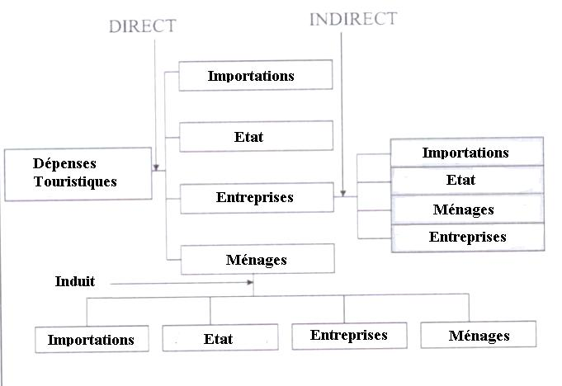

DIRECT INDIRECT
INDUIT

En règle générale, on considère que l'influence de l'activité touristique sur l'économie peut être positive et ou/négative. N.Vanhove (2006) relève les cinq facteurs suivants pouvant affecter le degré et la magnitude de l'impact economique du tourisme dans une destination.
1. la nature des principaux équipements touristiques et leur attractivité;
2. le volume et l'intensité de la dépense touristique;
3. le niveau de développement touristique de la destination;
4. le niveau de re-circulation de la dépense touristique à l'intérieur de la destination;
5. le niveau par lequel la destination s'adapte à la saisonnalité de la demande touristique.
En outre, il est important de rappeler que jusqu'à récemment, le tourisme n'était pas considéré comme un moteur de croissance et de développement économique pour les pays en developpement. En effet, les premiers accords de Lomé (accords ACP) de 1975 n'accordaient pas une priorité au tourisme comme secteur pouvant bénéficier de l'aide de l'Europe dans le processus de développement des pays les moins avancés (PMA). A cette époque, l'attitude envers le tourisme était plutôt négative notamment dans certaines publications (de Kadt, 1979). Une grande partie de la littérature de l'époque considérait que le tourisme engendrait des fuites, une insuffisance de recettes en devises, de l'inflation etc..Quinze années plus tard, et plus particulierement à l'occasion de la quatrième conférence de Lomé, l'attitude à l'égard du tourisme a complètement changé. Ce secteur est devenu un axe de développement important pour beaucoup de pays en développement. Plusieurs publications ont dans les années 80 demontré le rôle bénéfique que pouvait jouer ce secteur d'activité. L'attitude des organisations internationales a également progressivement changé à cet égard notamment à la banque mondiale, où poussé par une forte demande de la part des pays membres, cet organisme manifeste maintenant un intérêt renouvelé pour ce secteur et reconsidère le rôle qu'il est appelé à jouer notamment pour la réalisation des objectifs du millénaire pour le développement et plus particulièrement pour la réduction de la pauvreté conformément aux orientations définies par l’ONU. Aussi, des études d'impacts économiques du tourisme sont publiées de plus en plus. La plupart de ces études classent ces impacts en 7 groupes, impacts sur:
1. les revenus
2. les emplois
3. les recettes fiscales
4. la balance des paiements
5. la structure économique de la région
6. l'activité entreprenariale
7. aspects économiques négatifs ou coûts du tourisme (coûts privés et déséconomies externes).

En somme, une évaluation correcte des impacts économiques du tourisme doit tenir compte à la fois des aspects positifs et négatifs de cette activité (bénéfice net) et déboucher sur un véritable yield management du secteur (Dwyer. L et Forsyth. P, 1997). Parmi les aspects négatifs, il est important d'intégrer les coûts indirects tels que: les importations de biens pour satisfaire les besoins des visiteurs, l'inflation, les transferts de profit, la dépendance économique à l'égard de tours-operators, agences de voyages et Cies aeriennes étrangères, les coûts d'opportunité, sans oublier les coûts environnementaux.
L'analyse de ces impacts laisse apparaître que le tourisme est devenu aujourd'hui le secteur dominant dans la plupart des économies de la Caraibe, générant dans cette région 1/5 des emplois et 1/4 des recettes en devises (PNUE 1999).
Les recettes touristiques représentent dans plusieurs pays de cette zone plus de 75% des exportations totales, et la dépense touristique par rapport au PIB va de 25% à la Jamaique à 75% à Anguilla. Quant à la contribution globale du secteur touristique au PIB, Diaram H. Ramjee S (2006) l'évalue par exemple à 14.1% à Ste Lucie, 14% aux iles Caiman, 12% à la Dominique, 15% à St Vincent et les Grenadines,etc..Qu'en est-il exactement pour la Guadeloupe?. Pour le savoir, nous proposons ci-après l’application de deux modèles destinée à apprécier le poids et l'impact économique de cette activité dans ce Département. Il s'agit du modèle macro-économique TABLO, et d'un modèle d'équilibre général calculable, le modèle 1-2-3.
Rappelons qu'il existe une variété de méthodes qui peuvent être employées pour étudier l'impact du tourisme sur l'économie. Le choix final de la méthode dépendra en grande partie de l'objectif de l'étude, mais aussi des données disponibles, du temps consacré aux chercheurs, et de la structure de l'économie en question. Les méthodes utilisées aujourd'hui vont pour la plupart, de l'analyse coût-bénéfice (ACB), en passant par la modélisation macroéconométrique, l'analyse du multiplicateur, le tableau entrées-sorties (TES), la matrice de comptabilité sociale (MCS) et le modèle d'équilibre général calculable (MEGC), sans oublier l'apport de la programmation linéaire et du compte satellite du tourisme (CST).
La littérature consacrée à l'analyse de l'impact economique du tourisme est relativement abondante, en particulier dans le monde anglo-saxon, principalement en Australie,aux Etats-Unis, en Grande Bretagne et au Canada. Dans la Caraibe, les travaux relatifs à ce thème remontent pour l'essentiel aux années 1970-1980. Les pionniers étant Armstrong, Daniels et Francis, qui en 1974 ont estimé, à partir d'un TES de 1968 à 13 branches et 13 secteurs, l'impact économique du tourisme à la Barbade. Quelques années plus tard (1982), Bernard K. Spirad et Prime Thimothy ont entrepris pour le ''Caribbean Tourism Research and Development Centre, CTRC.) des études d'impact économique du tourisme appliquées respectivement à Aruba, Ste Lucie, et Antigua. Durant la même année, le Barbados Institute of Management and productivity (BIMAP) publiait une étude sur l'impact économique du tourime à la Barbade. A Puerto-Rico, Angel L. Ruiz en 1985, et Mohinder S. Bathia en 1986 utilisaient tous deux une approche input-output pour estimer l'impact du tourisme dans cette île. En 1994, B.Archer a analysé l'importance du tourisme pour l'économie des Bermudes. En 1996, le groupe de consulting KPMG Peat Marwick procédait au même type d'étude appliqué aux principaux pays membres de la banque caribéenne de développement. Plus récemment, l'organisation des états américains (OEA) a utilisé un TES de la Jamaique pour évaluer les retombées du tourisme sur l'économie de ce pays. Notons également les travaux de McDavid (2003) qui a aussi utilisé un modèle d'entrées-sorties sur des données de 1993 pour estimer l'impact économique du tourisme à la Jamaique. Le World Travel and Tourism Council (WTTC) pour sa part, a utilisé en 2004, la méthode du compte satellite du tourisme (CST) afin de réaliser, pour le compte de la Caribbean Hotel Association (CHA), une vaste étude portant sur l'impact du tourisme sur l'économie et l'emploi de chacune des 23 destinations de la Caraibe, membres de la CHA et de la CTO (dont la Guadeloupe et la Martinique).
Aux Antilles Francaises, et plus particulièrement à la Guadeloupe, la première étude d'impact économique du tourisme publiee a été celle de Dupont. L en 1988 .Cet auteur a utilisé les données d'une enquête aux frontières et les comptes économiques de l'époque pour évaluer les retombées économiques de ce secteur en Guadeloupe. Il a fallu ensuite attendre près de deux décennies, pour voir l'Isee, l'AFD, et l'Iedom employer conjointement, une analyse entrées-sorties pour estimer, à partir des comptes économiques rapides de l'outre-mer (CEROM), l'impact de cette activité en Guadeloupe.
A la Martinique, l'agence régionale de développement du tourisme (ARDTM), l'Insee, et le centre d'études et de recherche en économie, gestion , modélisation et informatique appliquée, CEREGMIA ont , aux termes d'une convention signée en 2004, développé un compte satellite du tourisme (CST) destiné à évaluer le poids du tourisme dans l'économie locale.
Aujourd'hui, dans le cadre de cette étude, deux modèles d'impact serviront de base pour évaluer la contribution en 2005 du tourisme dans l'économie de la Guadeloupe: le modèle macro-économique TABLO et le modèle d'équilibre général calculable (MEGC). Le premier, d'inspiration keynésienne est celui qu'utilisent de nos jours conjointement l'Insee, l'Iedom, et l'AFD pour projeter à partir d'un tableau d'entrées-sorties (TES) et d'un compte des ménages, les derniers comptes économiques rapides pour l'outre-mer.
Le deuxieme modèle (MEGC), est d'application plus récente que l'analyse entrées-sorties et a connu depuis les annees 70, un succès important. Il présente l'avantage d'être peu demandeur de séries statistiques longues et apparaît comme une application numérique de ''l'équilibre général '' concurrentiel, de la micro-économie traditionnelle au sens de Arrow-Debreu.

4.01 Approche par le modèle macro-économique TABLO: Méthodologie et principaux résultats.

a) Méthodologie.

Le modèle TABLO est un modèle macro-économique qui a été développé à partir de 1987 par le service des études de l'Agence Francaise de Développement (B.Leenhart). Il se situe dans la vieille tradition Francaise de ''macro-économie comptable'' caracterisée par la procédure d'élaboration des budgets économiques. Le seul bouclage économique du modèle passe par une relation revenu-consommation qui reflète une structure de type <keynésien élémentaire>.

Le fonctionnement de TABLO est purement statique. Il se limite à projeter un cadre de cohérence comptable définit à partir d'un tableau entrées-sorties qui décrit les relations inter-industrielles et les équilibres ressources-emplois par produit.
Ce modèle tire son origine dans l'expérience africaine de modélisation acquise par l'Agence Francaise de Développement. Dans les DOM, où les comptes régionaux accusaient un grand retard et étaient de qualité médiocre, les organismes en question, en s'inspirant du même modele ont, dans le cadre de la promotion de l'analyse économique, réalisé des études macro-économiques mais aussi des études thématiques ou sectorielles notamment, sur l'impact économique du tourisme.

En Guadeloupe, Guyane, Martinique, et Reunion , en employant le logiciel ERETES (équilibre ressources emplois et tableau d'entrées-sorties), où les comptes définitifs N-3 sont disponibles en N, l'Insee, l'AFD et l'Iedom utilisent un modele TABLO de façon glissante en N-1 et N-2. Une fois établis les comptes de N-3 définitifs via ERETES, ils projettent à nouveau N-3 avec TABLO, de manière a:
- verifier la robustesse du modèle et y apporter d'éventuelles retouches;
- effectuer le partage volume-prix de l'année N-3. Puis, ils utilisent une autre version du modèle TABLO pour projeter, compte tenu d'hypothèses propres à l'année N-2 deux TES N-2, l'un en volume (au prix de N-3), l'autre en valeur, et ainsi de suite.
Le couple ERETES/TABLO est donc pour ces organismes un outil de projection/prevision au service de l'analyse économique des DOM.

b) Principaux résultats de l'application du modèle TABLO .

Partant de cette méthodologie, l'Insee, l'AFD, et l'Iedom, ont utilisé conjointement dans une récente étude (2007) le modèle macro-économique TABLO pour estimer les impacts économiques du tourisme à la Guadeloupe. Pour ce faire, ils ont projeté les derniers comptes économiques de la Guadeloupe, à partir d'hypothèses avancées sur la demande et sur certains secteurs d'offre, en supposant la rigidité des relations inter-sectorielles (constance des coefficients techniques et des taux de marge).
Les résultats sont présentés ci-dessous.
Il ressort de l'application de ce modèle que, pour une dépense touristique estimée en 2005 en Guadeloupe à 285 millions d'euros soit, 634 euros par personne, et 525 euros par habitant, le tourisme de séjour a contribué en Guadeloupe à hauteur de 5% du PIB total de ce Département et à 7% de son PIB marchand.
De ce fait, les recettes issues du tourisme ont representé la même année 3,8% du PIB total et 6% de la consommation finale des ménages. Les dépenses touristiques étant réparties comme suit:

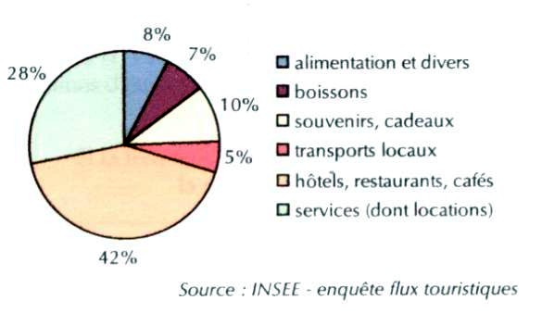
Graphique 5: Répartition des dépenses touristiques en 2005

- 42% pour l'hébergement et la restauration;
- 28% '' les services (dont locations);
-10% '' les souvenirs, cadeaux;
- 8% '' alimentation et divers;
- 7% '' boissons;
- 5% '' transports locaux.

Selon la même étude, les secteurs d'activité où l'influence touristique se fait le plus ressentir sont l'hôtellerie-restauration (avec 28% du chiffre d'affaires et de la valeur ajoutée par cette branche), les services (11%), l'agro-alimentaire et l'agriculture (9%), les transports intérieurs (7%).

Poids du tourisme dans l'économie en 2005

en milliers
Valeurs ajoutees par branche d'euros en %

Agriculture 16 796 8,8
Industrie agro-alimentaire 10 343 9,3
Carburants 217 5,7
Eau-electricite 3 602 7,0
Biens de consommation 3 973 5.7
Autres industries 5 378 2,9
Commerce 54 006 5,5
Transports 15 658 7,3
Hotellerie-restauration 62 572 27,8
Services aux menages et aux entreprises 70 696 11,1
Autres 61 860 1,7
Total des valeurs ajoutees 297 895 4,9
Source: CEROM
Concernant l'emploi, et plus particulierement l'emploi direct, indirect et induit relevé dans le secteur du tourisme, l'Insee indique que ce secteur représente 4,6% de la masse salariale et de l'emploi salarié direct et induit de l'archipel guadeloupeen. Ces emplois se répartissent géographiquement comme suit.

Emploi salarié dans le tourisme et part dans le total des emplois salariés.

Services personnels Activites recreatives
et domestiques Hotel-restaurant culturelles et sportives
effectif % effectif % effectif %

Guadeloupe 7213 6,4 1916 1,7 767 1,7
Archipel 4652 4,5 1846 1,8 672 0,7
St-Barthelemy 942 32,3 15 0,5 32 0,7
St-Martin 1619 22,3 54 0,7 63 0,9

Source: Insee. 2004

Par ailleurs, pour analyser l'impact économique proprement dit du tourisme en Guadeloupe, ces organismes avaient à l'aide du même modèle, simulé à partir des comptes économiques 2000 de Guadeloupe une baisse de 10% de la fréquentation touristique de la destination et ce, afin de mesurer les incidences éventuelles d'un tel impact sur le produit interieur brut et ses différentes composantes.
Les résultats montrent que toutes les activités marchandes seraient touchées par une telle baisse. La plus concernée est l'hôtellerie-restauration avec une chute d'activité de plus de 3%, les transports ensuite (-1,7%) puis les services aux particuliers, l'industrie alimentaire, la demande de produits de la pêche, l'activité des commerces et des banques.
L'effet récessif qui en resulterait sur le PIB serait de 0.6%. Les importations diminueraient egalement de 0.7%.Ces effets concernent également les revenus des residents: la masse salariale diminuerait d'environ 0.5%, et les revenus non salariaux du même montant. En conséquence, la consommation des ménages résidants diminuerait de 0.4%. Les services collectifs seraient également touchés, puisque les consommations d'eau et d'électricité, ainsi que de postes et télécommunications se reduiraient de 1.2%. Il y aurait également un manque à gagner pour l'octroi de mer et la TVA. Les impôts directs sont pour leur part affectés, avec un décalage d'un an.

Effets d'une baisse de fréquentation touristique de 10% sur la valeur ajoutée des branches.
Unite: %

Pêche -0,8

Industrie alimentaire -1,0

Industrie des biens de consommation -0,6

Industrie des biens intermediaires -0,4

Energie -0,6

Commerce et reparation automobile -0,4

Commerce -0.6

Transports -1,7

Activites financieres -0,5

Locations immobilieres -0,4

Postes, telecommunications -0,6

Services aux entreprises -0,7

Hotels et restaurants -3,4

Services aux particuliers -1,8

Source: Insee

Effets d'une baisse de fréquentation touristique de 10% sur les principaux agrégats.
Unite: %

Les depenses des touristes -10,0

Le PIB regional - 0,6

Les importations - 0,7

La production regionale - 0,6

La masse salariale - 0,5

L'excedent brut d'exploitation des entreprises - 0,6

L'excedent brut d'exploitation des menages - 0,6

Source: Insee

En définitive, les résultats fournis par le modèle TABLO sont certes importants et soulignent l'importance que joue le tourisme dans l'économie Guadeloupeenne. Cependant, la structure relativement simple du modèle impose un certain nombre de limites à son utilisation. Ce sont tout d'abord, les limites inhérentes à tout modèle de type quasi-comptable: d'une part, ce modèle ne permet pas de vérifier la pertinence des hypothèses qui sont postulées puisqu'on ne peut procéder à leur validation sur le passé comme pour un modèle économetrique. D'autre part, les modèles comptables reposent sur des relations de proportionnalité, c'est-à-dire que les paramètres sont des propensions moyennes, ce qui peut poser des problèmes dans l'utilisation <en variante> du modèle (Muet, 1987).
Par ailleurs, la structure essentiellement linéaire du modèle TABLO, caracterisée par des fonctions de production à coefficients fixes, la rigidité de la demande finale et l'absence de relations de comportement ne permet pas d'appréhender les effets des variations des prix sur les structures économiques. Le modèle TABLO se contente de projeter des structures identiques et de retracer les répercussions mécaniques d'un choc sur l'appareil productif. De ce point de vue, il est d'un intérêt limité. Dwyer, Forsyth et Spurr (2003,2004) vont également dans le même sens et critiquent ce type de modèle (modèle entrées-sorties et matrice de comptabilité sociale) parce que ne fournissant pas selon eux de bonnes réponses aux chocs externes car basés sur des hypothèses irréalistes puisque ne tenant pas compte des effets feedback de revenu, de la limitation des ressources, et des ajustements de prix. Pour vaincre ces difficultes, ces trois auteurs privilégient à la place, l'utilisation de modèles d'équilibre général calculable (MEGC). Aussi, nous proposons plus loin à titre comparatif, un modèle alternatif d'équilibre général calculable, destiné à estimer à partir des mêmes données du modèle TABLO les retombées de l'activité touristique en Guadeloupe .
Enfin en dépit de ces objections, il faut reconnaître que le modèle TABLO constitue un outil d'analyse adapté à l'élaboration des projections macro-économiques et financières à CT. L'autre avantage est sa gestion relativement aisée et peu coûteuse en moyens techniques et financiers car, du fait de son implantation sur tableur, son utilisation ne nécessite pas de connaissances informatiques tres pointues.
Le multiplicateur de revenu touristique et le poids des ''fuites'' dans l'économie touristique locale.

Une étude sur l'impact economique du tourisme en Guadeloupe ne serait pas complète si on ne mettait pas en évidence les effets multiplicateurs que cette activité engendre sur les revenus. Cela est d'autant plus important que l'analyse d'impact économique repose en général sur le concept économique du multiplicateur. Lorsque des visiteurs non locaux dépensent en hébergement, restauration et commerce de détail dans le pays d'accueil, leurs dépenses directes initiales stimulent l'activité économique locale et créent un supplément de chiffre d'affaires pour les entreprises, de revenus et d'emplois pour les ménages et de recettes fiscales pour l'administration publique. L'hypothèse implicite à ce raisonnement est que les secteurs d'activité locaux sont interdépendants. L'objectif de cette section est donc de saisir les effets multiplicateurs impulsés par l'évolution de cette activité. De manière générale, il s'agit de cerner le rôle et la portée des effets multiplicateurs de la dépense touristique dans l'économie locale et d'en isoler les dynamiques contraignantes s'il y a lieu. Parmi ces dernières, les ''fuites'' ou sorties de capitaux jouent un rôle important dans la valeur du multiplicateur de revenu touristique.

En effet, en tant que modalité de commerce international, le tourisme implique non seulement un apport de ressources financières extérieures, mais également des sorties de ressources, également appelées ''fuites''. Lorsqu'elles dépassent certains seuils specifiques, ces fuites peuvent effectivement neutraliser l'effet financier positif du tourisme international. La fuite est le processus par lequel une partie des revenus issus des devises apportées par le tourisme n'est pas retenue par les pays récepteurs des touristes mais est retenue par les pays émetteurs de touristes, ou est rapatriée vers eux sous forme de bénéfices, de redevances ou d'envois de fonds, de remboursements d'emprunts, d'importations d'équipements, de matériel, de capitaux ou de biens de consommation lies à l'accueil des touristes, sans oublier les dépenses de promotion et de marketing à l'étranger qui jouent aussi un rôle important dans ce domaine.

On peut diviser les fuites en trois catégories: les fuites internes ou le <coefficient d'importation> des activités touristiques; les fuites externes, ou <pré-fuites> qui varient en fonction du mode de commercialisation du forfait touristique et du choix de la Cie aérienne desservant la destination; et les fuites invisibles ou <coût des devises étrangères> associés à l'endommagement ou à la détérioration des ressources.
Une étude de l'ONU (1996) a cherché à évaluer ces fuites dans un certain nombre de pays. Elle a estimé que 70% des sommes dépensées par les touristes en Thailande quittent ce pays (via les tour-operateurs étrangers, les Cies aériennes, les hôtels, etc.).

Les estimations effectuees pour d'autres pays vont de plus de 80% de fuites pour la caraibe à 40% pour l'Inde. Diaram. H et Ramjee.S (2006) ont evalué les coefficients de fuites de l'activité touristique de 19 destinations insulaires (dont 15 situées dans la Caraibe) et ont cherché par une analyse de régression, a estimer les facteurs qui expliquent les différences observées dans les contenus en importation de ces destinations. Le tableau ci-dessous présente les coefficients de fuites estimés dans ces destinations. Pour déterminer ces coefficients, ces auteurs ont employé la formule suivante, formule dont nous nous sommes également inspirés pour estimer le coefficient de ''fuites'' de l'activite touristique en Guadeloupe, coefficient évalué en 2005 à 0.80 (80%).

Coefficient de fuites (en %)= [ 1-(contribution du tourisme au PIB / recettes touristiques)] x 100.

Tableau 4 : Coefficients de ''fuites'' de l'activité touristique dans quelques destinations insulaires.
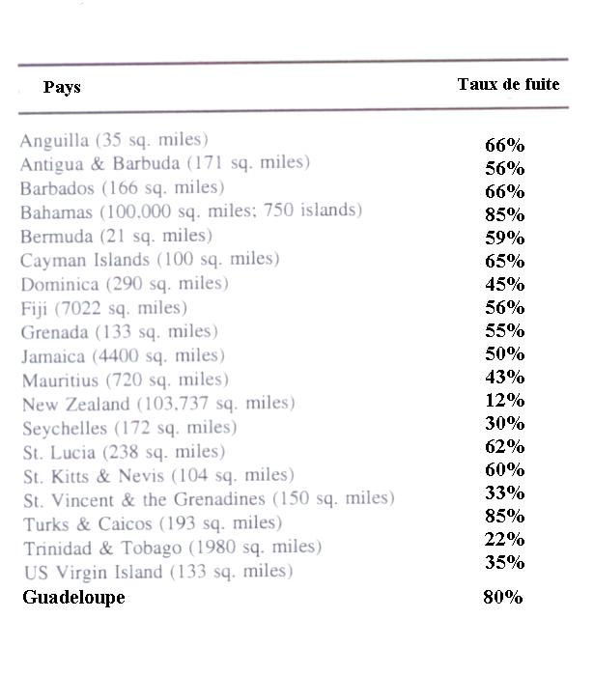
Sources : D. H. Ramjee Singh et nos propres calculs

Enfin, on considère que chaque fois qu'un touriste dépense 100$ dans les pays les moins avancés (PMA), environ seulement 5$ restent sur place. A cet égard, l'analyse du multiplicateur peut aider également à déterminer les fuites liees aux importations dérivées. En général, les multiplicateurs mesurent l'impact de la variation d'une unité de la demande finale (exemple d'un euro de dépense touristique) sur le revenu, l'emploi et la production. D'un point de vue économique, parmi les differents multiplicateurs, celui du revenu est considéré comme le plus important car il désigne la capacité de la région à retenir les nouveaux euros qui entrent sur son territoire. Plusieurs formules existent pour déterminer sa valeur. Le tableau suivant en exprime les principales.
Tableau 5 : Les differents types de multiplicateur.

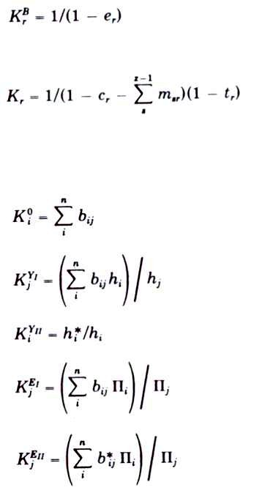
1. Multiplicateur economique de base

2. Multiplicateur keynesien de revenu

3. Multiplicateur input-output

a. de production

b. de revenu (type I)

c. de revenu (type II)

d. d'emploi (type I)

e. d'emploi (type II)

où:
n= n secteurs (i, j...)
z= z regions (r, s...)
er= propension marginale a depenser localement dans la region r
cr= propension marginale a consommer dans la region r
mar= propension marginale a importer de la region s vers la region r
tr= taux de fiscalite du revenu dans la region r
bij= 'inverse de Leontief (modele ouvert)
hi= coefficient du vecteur en ligne des menages applique au secteur i
h*i= coefficient du vecteur en ligne des menages (modele ferme)
b*ij= inverse de Leontief (modele ferme)

Dans le cas de la Guadeloupe, nous avons privilégié en raison de sa simplicité et de la disponibilité des données la formule suivante du multiplicateur keynesien de revenu:
1
K=
1-c (1-t) + m

où
c= propension marginale à consommer;
t= taux de fiscalité;
m= propension marginale à importer

Pour une propension marginale à consommer évaluee en Guadeloupe à 1,6, un taux de fiscalité (taux des prélèvements obligatoires) à 30% (0.3), et une propension marginale à importer à 1,3. Le multiplicateur de revenu touristique s'élève ainsi en Guadeloupe en 2005 à 0,58 . Ce résultat apparaît médiocre par rapport à celui enregistré par d'autres destinations insulaires: 1.03 aux Bermudes, 0.90-1.30 à Hawaii, 0.88 à Antigua, 0.78 aux Bahamas (H. Khan, C.F Seng, W.K Cheong. 1990) et 1.0 à la Jamaique (McDavid. 2003). Cet indicateur signifie qu'une dépense touristique de 100 euros effectuée en Guadeloupe n'engendrerait par ses effets multiplicateurs qu'un impact final de 58 euros de revenu dans les autres secteurs d'activité. Ce résultat exprime par la même le nombre de fois que la dépense touristique circule dans l'économie avant que ses effets ne soient anihilés par les fuites. Il convient de souligner également que la valeur du multiplicateur apparaît particulièrement dépendante du coefficient d'importation et donc de la propension marginale à importer. Les pays industrialisés développés qui disposent d'une économie diversifiée et largement intégrée affichent en général un multiplicateur de revenu plus élevé que les petites régions insulaires en retard de développement, dans la mesure où toutes choses étant égales par ailleurs, leur taux d'importation beaucoup plus faible réduit les effets de fuites.

4.02 Approche par le modèle d'équilibre général calculable (MEGC): Méthodologie et principaux résultats.

a) Méthodologie

Un modèle d'équilibre général calculable (MEGC) est un modèle de simulation visant à donner une représentation de l'ensemble des transactions d'une économie de marché. Il apporte une réponse partielle aux contraintes théoriques évoquées précédemment (prise en compte des effets d'offre et des réallocations sectorielles) et aux problèmes pratiques (manque d'informations statistiques) pesant sur la modélisation macroéconomique. En effet, ses besoins statistiques se limitent pratiquement à renseigner sur une année de référence, une ''matrice de comptabilité sociale'' (MCS), qui retrace, à partir du tableau économique d'ensemble (TEE) et du tableau d'entrées-sorties (TES) de la comptabilité nationale, les flux économiques entre secteurs et agents.
Un vaste éventail de scénarios économiques pourrait être évalué ex-ante grâce à un MEGC (M-A Maupertuis et C.Vellutini, 2008). Un MEGC de la Guadeloupe serait une maquette calibrée de l'économie insulaire permettant de simuler les effets de différents chocs sur les principaux agrégats macro-économiques (PIB, croissance, consommation, investissement, balance commerciale), sectoriels (PIB et production par secteur) ou encore fiscaux (recettes fiscales).
Ces chocs peuvent premièrement concerner les politiques économiques, telles que la fiscalité et l'aide extérieure. En matière de fiscalité, l'incidence des variations de la fiscalité sur l'économie régionale pourrait être appréhendée et anticipée. Par exemple, une modification du dispositif fiscal (exemple de l'introduction de la loi programme) sur les activités productives pourrait être analysée.
Deuxièmement, l'analyse des chocs de demande et d'offre (regionaux et extérieurs) sont l'autre domaine habituel d'application des MEGC, comme par exemple un choc de la demande touristique. A ce propos, la question suivante peut alors être posée: quel est l'effet d'une hausse/baisse de la demande touristique sur le PIB, les recettes fiscales, le niveau des prix, la balance commerciale ou encore la croissance en Guadeloupe?.
L'ensemble de ces scénarii pourrait donc être analysé en Guadeloupe avec un MEGC.

Les données nécessaires à l'élaboration d'un MGEC.
Les équations du MEGC font appel à de nombreux paramètres qu'il est nécessaire de connaitre afin de pouvoir résoudre le système qu'elles constituent. La mise en oeuvre d'un MEGC passe par une phase de calibrage qui permet de déterminer ces paramètres à partir des statistiques d'une année de référence en équilibre. Cette phase consiste à résoudre le modèle de façon inverse afin de déterminer le système de paramètres qui permet de reproduire l'équilibre de référence.
Il est donc nécessaire de connaître pour l'année de référence, les valeurs de toutes les variables endogènes correspondant à la nomenclature définie. Une solution classiquement utilisée est d'organiser ces données sous la forme d'une matrice de comptabilité sociale dont on trouvera ci-dessous l'exemple d'une structure simplifiée. Une telle matrice représente les flux en valeur (quantité multipliée par les prix) entre les différents comptes de l'économie. Les emplois étant représentés en ligne, les ressources en colonne. L'équilibre général est réalisé lorsque chacun des totaux en ligne est égal à son homologue en colonne.
L'élaboration de la matrice de comptabilité sociale est composée de plusieurs temps étapes (Bonnal. P, Piraux. M, Fusillier. J.L, Guilluy. D. 2003):

(i) le choix des comptes constitutifs de la matrice en fonction des questions posées et des informations disponibles;
(ii) le ''remplissage'' de la matrice et critique des données;
(iii) l'évaluation des effets d'entrainement du tourisme (recherche de la valeur ajoutée par le secteur touristique dans les autres secteurs économiques) en calculant les
coefficients multiplicateurs de l'activité touristique.
(iv) l'évaluation du nombre d'emplois créés en divisant les revenus générés dans chaque branche par le salaire moyen de la branche.

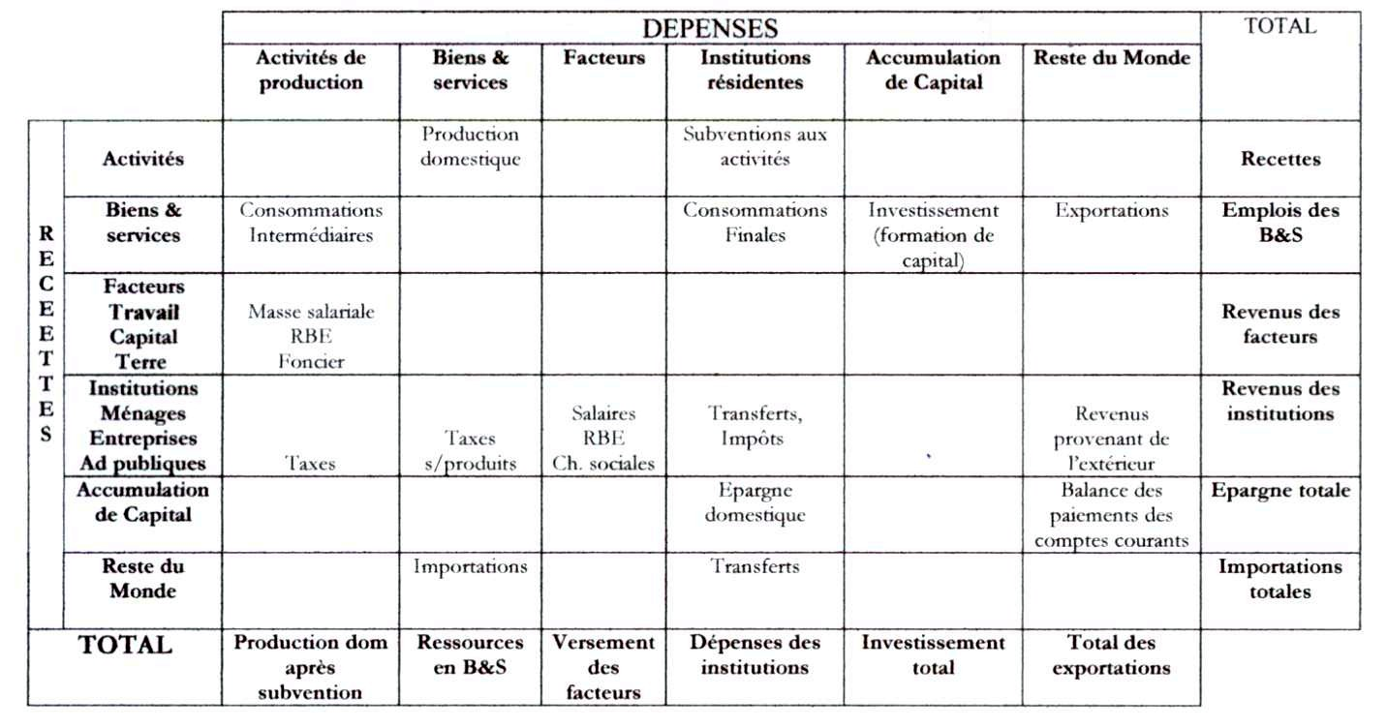
Tableau 6 : Structure de base d'une matrice de comptabilité sociale (adaptation de Thorbecke, 1985).

La MCS correspond au plan conceptuel à la synthèse du tableau entrées-sorties (TES) et du tableau économique d'ensemble (TEE) du système de comptabilité nationale. Elle se présente sous la forme d'un tableau carré a double entrée, regroupant une serie de comptes ou, pour une année de base déterminée, sont enregistrés les flux comptables des recettes et des dépenses de l'économie étudiée. Par convention, les recettes sont données en ligne et les dépenses en colonne. La structure de base contient généralement cinq groupes de comptes.

- Les activités de production: Ces comptes lus en colonne fournissent la structure de la production domestique décomposée en consommations intermédiaires et en éléments de valeur
ajoutée qui rémunèrent les facteurs de production. En ligne figurent les recettes tirées des ventes de biens et des subventions d'exploitation.

- Les biens et services: Ces comptes retracent en colonnes les ressources mobilisées (production domestique et importations) et en ligne, les emplois des productions domestiques.

- Les facteurs de production: travail, terre, capital à l'origine de la valeur ajoutée.

- Les institutions: ménages, entreprises, administrations publiques. Ces comptes détaillent la distribution de la valeur ajoutée et son utilisation ainsi que les transferts réalises par les administrations publiques.

- L'accumulation de capital qui mesure les flux d'épargne et d'investissement.

- Le reste du monde où sont décrits les échanges avec l'extérieur.

Concernant les effets directs liés au fonctionnement des activités, ils sont tirés d'une simple lecture en colonne des comptes d'activités: il s'agit de la demande en biens et services intermédiaires qui fournit une indication des relations intersectorielles , et de la valeur ajoutée brute qui correspond à la création de richesses et rémunère le travail, le capital, le foncier et l'état. Enfin, les effets globaux directs et indirects peuvent être appréhendés par des calculs matriciels. Le mode opératoire consiste à transformer la MCS brute en une matrice des coefficients techniques puis à inverser la matrice I-A pour obtenir une matrice des multiplicateurs qui incorporent les effets induits.

Pour ce qui concerne l'analyse EGC proprement dite, rappelons que c'est le modèle d'equilibre général concurrentiel développé en 1874 par Léon Walras et en 1881 par Edgeworth qui est à l'origine des MEGC.
Au plan théorique, l'analyse de l'équilibre général a attiré une plus grande attention au milieu des années 50 et 70, avec notamment les travaux de Arrow et Debreu (1954), Scarf (1967, 1973). Au plan empirique, il convient de noter les contributions de Shoven et Whalley (1984) et Bandara (1991). Cependant, les MEGC récents se sont éloignés avec le temps de leur schéma Walrasien, afin de parvenir à d'avantage de cohérence avec la réalité économique via l'introduction de la dynamique des comportements, des anticipations rationnelles et d'autres imperfections dans le fonctionnement des marchés.
Dans le domaine du tourisme, l'essentiel des études appliquant l'analyse EGC semble s'être concentré sur l'Australie, pays leader dans le développement de ce type d'analyse. C'est ainsi que le projet IMPACT a commencé dans ce pays dans les années 70 et a engendré le développement des modèles ORANI et MONASH.
Par la suite, les modèles EGC ont été amplement utilisés pour les études d'impact du tourisme notamment par Adams et Parmenter (1995), Madden et Thapa (2000) et L.Dwyer (2003) qui l'ont tous utilisé dans le cas de l'Australie. Cependant, ce modèle a été appliqué également à d'autres pays et notamment à des économies insulaires telles que: Hawaii (D.Zhou, J.F Yanagida, U.Chakravorty, P.Leung. 1997), les îles Fidji (P.K Narayan. 2004), la Jamaique, Trinidad et Tobago (L. Savard.2005), Chypre, Malte et l'île Maurice (T. Sinclair, A. Blake, N. Gooroochurn), les îles Baléares (C.Polo et E.Valle. 2008).

b) Application numérique d'un modèle EGC à l'évaluation de l'impact économique du tourisme à la Guadeloupe.

En tant que moyen d'évaluation des politiques économiques ou des chocs externes, l'analyse en équilibre général a plusieurs avantages connus supérieurs à l'approche partielle et son application numérique est devenue l'instrument préféré d'investigation. Mais jusqu'a présent, les modèles EGC sont difficiles à construire car requiérant le calibrage du modèle et l'apprentissage d'un nouveau et souvent difficile langage de programmation. Heureusement, la simplicité du modèle EGC intitulé1-2-3 et la disponibilité des plus puissantes applications des logiciels Windows pour les ordinateurs PC de bureau, comme Microsoft Excel , fournissent des alternatives intéressantes pour la modélisation EGC, rendant cette modélisation plus accessible aux économistes qui sinon seraient découragés par des programmes non manipulables.
Aussi, pour estimer l'impact économique en Guadeloupe d'une réduction de 10% de la dépense touristique, nous proposons comme alternative au modèle TABLO, le modele 1-2-3, développé à la banque mondiale par Devarajan. S, Go. D F, Lewis.J D, Robinson. S, et Sinko. P. Ce modèle qui est une extension du modèle à deux secteurs de Salter-Swan (1959) se réfère à un pays avec deux secteurs de production et trois biens d'où l'appellation de ''modèle 123''. Il comporte également trois acteurs: un producteur, un ménage et le reste du monde. Précisons qu'un modèle EGC à deux secteurs a été utilisé en 2000 par Janaki R.R et Wiktor L. Adamowicz pour estimer, à l'aide du programme informatique GEMPACK 5.1 l'impact du tourisme sur l'économie et l'environnement de la province canadienne de Colombie britannique.
Dans notre cas, il s'agit également d'un modele ''minimaliste'' destiné à evaluer l'impact de divers chocs sur les principaux agrégats d'une économie. Ce modèle inclut au moins deux secteurs productifs: un secteur produisant des biens échangeables et un autre des biens non échangeables. Le modèle minimaliste qui incorpore ces éléments, quoique simple, prend en compte un vaste éventail de problèmes. Aussi, nous pouvons par ce modèle estimer les effets des augmentations ou des réductions des flux d'entrées de capitaux tels que les dépenses touristiques.
Si ce modèle minimaliste capte , d'une manière stylisée les traits caractéristiques d'une économie, il fournit également des résultats de politique économique.
Un avantage important des petits modèles est leur simplicité. Ils rendent transparents les mécanismes par lesquels un choc externe ou un changement de politique économique affecte l'économie. En outre, l'exemple présenté dans cette section peut être résolu analytiquement, soit graphiquement ou algébriquement. Il peut aussi être résolu numériquement en utilisant comme ici le solveur d'Excel ou encore le logiciel Eviews (B. Essama-Nssah. janvier 2004). Enfin, ces modèles minimalistes à deux secteurs fonctionnent de la même manière que des modèles multisectoriels plus complexes qui sont résolus à l'aide de logiciels comme le système de modélisation algébrique général (General Algebraic Modeling System, GAMS). De Melo et Robinson (1989) ont analysé en détail les propriétés de ce modèle et affirment que c'est une bonne stylisation de la plupart des modèles récents d'équilibre général calculable fondés sur le commerce exterieur.

Cet exercice de simulation est abordé comme suit: nous commencerons par spécifier les équations du modèle, analyserons ensuite l'impact macroéconomique d’un choc résultant d'une diminution de 10% de la dépense touristique en Guadeloupe, enfin nous ferons la synthèse des principaux enseignements tirés de l'application de ce modèle.

Spécification du modèle EGC 123 de base.

Construire le modèle 123 sous Excel requiert les étapes habituelles de modélisation : (i) déclaration des paramètres et des variables, (ii) entrée des données, (iii) attribution des valeurs initiales aux variables et aux paramètres, et (iv) spécification des équations. Le modèle doit être défini comme un ensemble d’équations ; dans certains cas, une fonction objective à optimiser pourrait être requise. Enfin, le solveur est appelé à conduire les simulations numériques.
La spécification des équations du modèle 123 se présente comme suit :

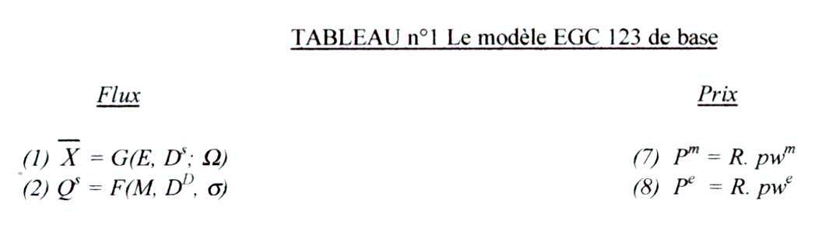
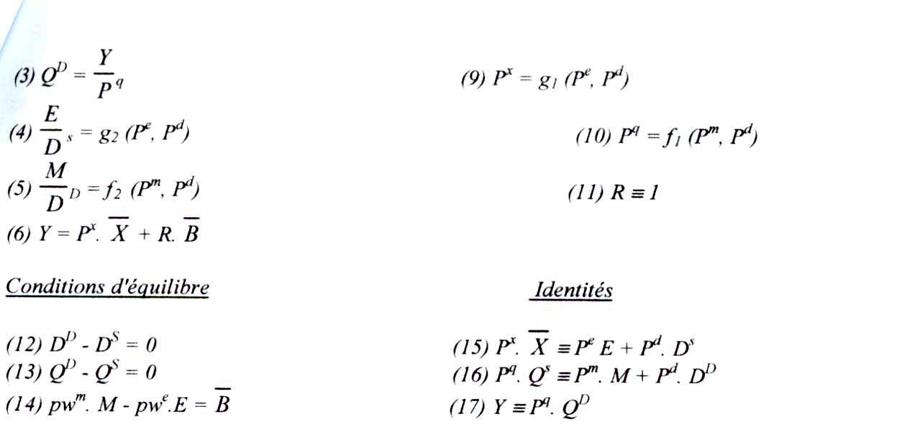

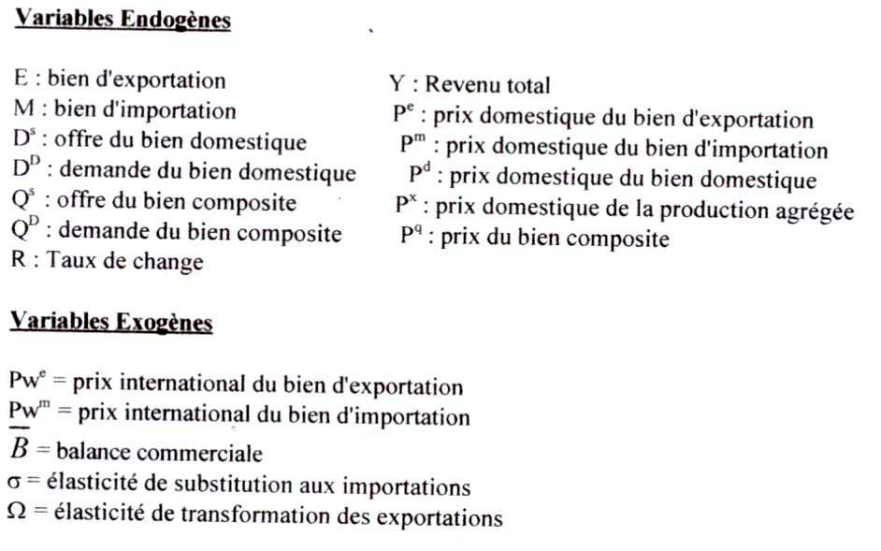

Par ailleurs, dans la calibration du modèle, toutes les données sont mises à l’échelle et indexées à la production qui est fixée à 1.00 à l’année de base. Les valeurs des paramètres et des variables sont liées aux données économiques du pays de sorte que la calibration est faite automatiquement à chaque fois que les élasticités ou les données de l’année de base sont changées. L’hypothèse de base qui sous-tend la calibration est que l’économie est en équilibre en année de base. L’objectif de la calibration est de s’assurer que le modèle en s’appuyant sur l’année de base effectue une réplique qui en soit fidèle. Le modèle peut-être résolu en utilisant les procédures de maximisation ou de minimisation.

Impacts macroéconomiques par le modèle 123 d’une réduction de 10% de la dépense touristique en Guadeloupe.

Les impacts macroéconomiques en Guadeloupe d’une réduction de 10% de la dépense touristique sont présentés dans le tableau suivant. Les résultats font apparaître qu’une réduction de 10% de la dépense touristique entraînerait toutes choses étant égales par ailleurs une baisse de 0.62% de la production régionale, de 0.67% du revenu des ménages et de 0.5% de celui des entreprises. La baisse du revenu des ménages devrait logiquement engendrer une réduction de 0.47% de la consommation de ces ménages et de 0.57% de la masse salariale. En conséquence, les recettes fiscales de l’état devraient accuser une baisse de 0.49% des impôts sur le revenu des personnes physiques (IRPP) , de 0.68% des impôts sur les sociétés (IS) et de 0.8% de la TVA. Quant aux importations, elles diminueraient de 0.6%.
Pratiquement, toutes les activités commerciales seraient affectées par cette baisse. La branche la plus touchée est celle des hôtels-restaurants (-3.4%) et celle de l’industrie des biens de consommation (-1%). Les services non commerciaux seraient peu affectés.

Tableau des effets macroéconomiques d’une baisse de 10% de la dépense touristique en Guadeloupe.

Unité : %

Les dépenses des touristes ……………………………………………………-10.0

PIB regional …………………………………………………………………. -0.62

Importations …………………………………………………………………. -0.6

Revenu des ménages ………………………………………………………….-0.67

Revenu des entreprises ………………………………………………………..-0.5

Impôt sur le revenu des personnes physiques (IRPP) …………………………-0.49

Impôt sur les sociétés (IS) ……………………………………………………..-0.68

TVA ……………………………………………………………………………-0.8

Consommation des ménages …………………………………………………..-0.47

Masse salariale …………………………………………………………………-0.57

VA des industries de biens de consommation ………………………………….-1%

VA des services aux entreprises ………………………………………………..-1.5%

VA des hôtels et restaurants ……………………………………………………-3.4%

En définitive, notre analyse avec le modèle 123 apporte plusieurs enseignements. Premièrement, l’architecture des modèles d’équilibre général multisectoriels est contenue dans ce petit modèle. Deuxièmement, les résultats par comparaison avec le modèle entrées-sorties (modèle TABLO) sont assez proches. Aussi, les griefs adréssés par certains au modèle entrées-sorties notamment par Dwyer, Forsyth et Spurr (2003, 2004) apparaîssent quelque peu excessifs. Cependant, le fait que le modèle EGC ne fournit pas des résultats trop éloignés de ceux du modèle TABLO ne signifie pas qu’il est inutile. Les modèles EGC sont beaucoup plus rigoureux et flexibles que les modèles input-output et devraient donc être préférés. Ils représentent mieux la structure de l’économie , décrivent le comportement des agents économiques et tiennent compte des interdépendances dans la production, le revenu et la distribution. Ils fournissent également des informations sur des variables telles que le bien-être social et sa variation dans le temps ainsi que sur les taux d’utilisation des ressources lorsqu’elles sont flexibles.

- Implications et recommandations.

Un certain nombre d'enseignements doivent être tirés de l'application des modèles employés dans l'évaluation de la politique touristique conduite en Guadeloupe ainsi que dans l'estimation de l'impact économique de cette politique. Notre analyse à travers tous les indicateurs a montré que l'activité touristique en Guadeloupe affiche un faible score d'efficacité et de productivité par rapport aux principales destinations concurrentes de la Caraibe, de même qu'un impact économique modeste si l'on en juge par la faible part que cette activité occupe dans le PIB régional (5%), elle affiche également un médiocre multiplicateur de revenu touristique (0.58), et un haut niveau de coefficient de ''fuites'' (80%). Tous ces indicateurs convergent et sont révélateurs d'une situation de crise dont souffre aujourd'hui ce secteur en Guadeloupe. Cette étude propose des clés pour en sortir.

Pour expliquer cette crise et les pertes de parts de marchés qui en résultent, les professionnels du tourisme de Guadeloupe avancent les raisons suivantes : L'insuffisance en sièges des Cies aériennes et la hausse du prix des billets d'avion, les coûts de production et prix élevés par rapport à ceux des destinations concurrentes de la Caraibe, la qualité inférieure des services et de l'accueil, la fréquence des conflits sociaux...En réalité, il s'agit pour l'essentiel de facteurs purement conjoncturels car, malgré une baisse du prix moyen des chambres, le taux d'occupation moyen des hôtels de Guadeloupe s'élève à moins de 50%. En outre, si les prestations et les services sont jugés de qualité inférieure, cela peut s'expliquer en grande partie par le vieillissement avancé et l'obsolescence prononcée de la plupart des unités d'accueil qui ne répondent plus aux attentes de la clientèle d'aujourd'hui. Concernant le problème des prix et de la compétitivité des entreprises touristiques, il convient de préciser que ces établissements sont victimes en Guadeloupe du ''syndrome hollandais'' car appartenant à un secteur exposé (secteur des biens échangeables) par rapport au secteur protégé (administration publique) sur lequel se déversent les transferts publics de l'état avec comme conséquence,des effets à la hausse sur les traitements des fonctionnaires. Ces hausses de salaire se transmettent aux autres secteurs, en particulier au secteur exposé ( tourisme) qui voit augmenter le prix de ses intrants fournis par le secteur protégé et le coût de sa main-d'oeuvre, plus vite qu'il ne peut augmenter ses prix de vente (B. Poirine, 2007). Le secteur du tourisme est par conséquent la première victime du ''syndrome hollandais'' car il ne peut être protégé que par des subventions ou défiscalisations. Dans ces conditions, il subit le pincement de ses marges provoqué par la hausse de ses coûts et l'impossibilité de la répercuter dans ses prix En d'autres termes, si les performances touristiques de la Guadeloupe sont de nos jours préoccupantes et s'inscrivent à la baisse, la raison incombe principalement à ces facteurs structurels et à des choix stratégiques erronés.

Les résultats issus de nos deux évaluations offrent donc une lecture assez convaincante de l'analyse de la crise que traverse actuellement l'industrie touristique guadeloupéenne. D'un point de vue théorique, les conclusions auxquelles ils aboutissent se rapprochent de celles d'une récente étude que nous avions réalisée sur la modélisation de l'activité touristique aux Antilles Françaises (L.Dupont, 2007), et du diagnostic réalisé par F. Moreau et W. Rosier (2006) qui ont utilisé un modèle SCP (Structure-Comportement-Performance) pour analyser la crise de l'industrie touristique Martiniquaise. Ces deux auteurs considèrent que ''la forte croissance du marché du début de la décennie 1990, conjuguée aux incitations fiscales à l'investissement dans l'immobilier et à la faible hauteur des barrières à l'entrée comme à la sortie ont conduit à la fin de la décennie à un secteur hôtelier à la Martinique (et aussi à la Guadeloupe) peu concentré, où la concurrence privilégiait la dimension tarifaire au détriment de la différenciation des produits''. A ce constat, il convient d'ajouter l'arrivée dans les années 90 sur le marché du tourisme international d'un certain nombre de concurrents importants que sont notamment Cuba, la République Dominicaine mais aussi les destinations Mexicaines du Yucatan telles que: Cancun, Cozumel, Playa del Carmen...Enfin, des choix stratégiques erronés en termes de positionnement et l'inadaption de la politique publique en Guadeloupe ont également contribué à la diminution des performances productives du secteur touristique à la Guadeloupe.

Cependant, il convient également de souligner que ces difficultés ne sont pas insurmontables si une volonté politique farouche se manifeste, aidée en cela par une population et des acteurs économiques mobilisés et motivés. Les résultats de notre analyse conforte cette opinion car, lorsque nous nous intéressons aux allocations optimales que suggèrent les résultats issus de l'analyse par enveloppement des données, des recommandations de bon sens s'imposent. Tout d'abord, le secteur hôtelier étant en surcapacité en Guadeloupe, le dispositif fiscal qui a favorisé l'éclosion de l'offre hôteliere dans ce Département doit être revu et corrigé. Ce dispositif encourage les entrées au sein d'un secteur qui est déja en excédent et qui est orienté aujourd'hui vers la construction de résidences privées. Le secteur hôtelier de la Guadeloupe semble ainsi privilégier une stratégie visant un retour rapide sur investissement sans vision de l'avenir et sans un plan d'action destiné à effectuer les correctifs nécessaires. Comme résultat de cette stratégie, le produit touristique guadeloupéen est entré aujourd'hui en termes de cycle de vie dans une phase de stagnation-déclin de son produit. D'où la nécessité de procéder à un rajeunissement de ce produit, et profiter par la même occasion pour s'orienter par rapport à la concurrence vers une politique de différenciation et de spécialisation de ce produit, sans oublier l'effort de promotion adapté ainsi que la formation du personnel qui doivent accompagner cette politique.
En résumé, Il convient de sensibiliser la puissance publique sur la question du dispositif fiscal relatif au tourisme afin que ce dernier soit amandé pour aller dans le sens de la realité constatée sur le terrain. Ensuite, en matière de positionnement d’un produit nouvellement élaboré, la Guadeloupe gagnerait à adopter une stratégie de rupture par rapport aux actions du passé, en valorisant ses atouts notamment culturels, ce qui lui permettrait d'affirmer une identité et une image specifiques vis-à-vis de la concurrence.

Dans le domaine de la promotion et du marketing en général, la Guadeloupe s'est dotée d'un budget de promotion important, mais force est de constater que sa politique de communication n'engendre pas les résultats attendus, puisque l'analyse DEA montre que ce budget révèle son inefficacité par un excédent de plus d'un million de dollars et par un score de productivité inférieur à l'optimum requis en matière de taux d'occupation et de nuitées dans les établissements d'accueil.
Au plan marketing, il conviendrait de réaliser plus souvent des études de marché afin de connaître les évolutions de la demande et de s'affranchir quelque peu du marché de l'hexagone, de manière à diversifier les sources de clientèles. Pour cela, il est indispensable de prospecter d'autres marchés en Europe et ailleurs,en adaptant le produit à ces clienteles nouvelles et en orientant la promotion vers les cibles préalablement définies par la stratégie mise en place . Nous proposons également de nouer des partenariats avec les destinations voisines. Pour commencer , en premier lieu avec la Martinique, Ste Lucie, St Martin (partie hollandaise), de manière à proposer dans le cadre de ''packages'' , des programmes combinés offrant une diversité de cultures et d'activités. Le programme européen (Interreg) peut être utilisé à cet effet, mais au préalable il conviendra de régler le problème de la desserte aérienne tant avec l'Europe qu'avec les Etats-Unis et le Canada, notamment après l'échec de l'expérience récente de la Cie américaine Delta airlines. La dépendance vis-à-vis des TO/AG de l'hexagone et des Cies aériennes desservant la Guadeloupe depuis Paris devrait être également assouplie.

Par ailleurs, pour accroître les retombées économiques du tourisme dans ce Département, il est nécessaire que les secteurs de l'agriculture et de l'artisanat soient parties prenantes de la filière touristique. Dans le secteur de la construction par exemple, les matériaux traditionnels de même que le mobilier de fabrication locale devraient être utilisés plus souvent de manière à donner une touche plus locale aux structures d'accueil. L'artisanat local, reflet de la culture et de l'histoire du pays doit être également mis en avant par le biais notamment des tissages, du bois sculpté, des bijoux, poteries etc.. La vente de ces produits, à condition qu'is soient de qualité représente des retombées économiques non négligeables.

Enfin, désormais il conviendra de faire reposer le tourisme guadeloupéen sur des critères de durabilité qui respectent les principes et pratiques du développement durable. Pour ce faire, il est nécessaire d'intégrer les systèmes et procédures de gestion de l'environnement à tous les aspects de l'activité touristique; recourir en particulier à des audits sociaux et environnementaux et à des évaluations du cycle de vie, et former le personnel aux principes et pratiques de la gestion durable; prendre des mesures opérationnelles pour réduire le gaspillage sous toutes ses formes; économiser l'énergie et les ressources en eau douce; régler une fois pour toute le problème récurrent des déchets ménagers et des émissions dangereuses pour l'environnement. Enfin, ces principales recommandations n'ont de sens que si elles sont intégrées dans un vaste ''Master Plan'' du tourisme pour la Guadeloupe, destiné à planifier et organiser les activités touristiques de la région, en fixant des objectifs précis,clairs et quantifiés, ainsi que les moyens de les atteindre. Ce schéma constituerait un référentiel d'actions tant pour les acteurs du secteur public que privé et marquerait la volonté des autorités de se projeter dans les cinq ou quinze ans a venir.

6.0 Conclusion

Le recours aux modèles utilisés dans cette étude nous a aidé à mieux appréhender la complexité de la question touristique en Guadeloupe. L'apport de l'analyse par enveloppement des données (DEA) s'est révélé être un outil précieux dans l'évaluation de la politique touristique régionale. Ses résultats ainsi que les enseignements qu'on en tire peut aider à batir une stratégie de développement touristique pour la Guadeloupe. Cette technique a permis de comprendre mieux que d'autres la logique de la sous-performance de l'industrie touristique guadeloupénne. L'identification des principaux facteurs qui ont conduit à la crise structurelle nous a également permis d'explorer des voies de sortie de crise que les simples mesures conjoncturelles habituelles de soutien aux entreprises (exonérations des charges sociales et fiscales, subventionnement des rénovations etc.) ne règlent que pour un temps.

Par ailleurs, les résultats relatifs aux impacts économiques du tourisme obtenus grâce au modèle macro-économique TABLO et au modèle d'équilibre général calculable (MEGC) montrent à l'évidence que le tourisme constitue à la Guadeloupe un secteur économique de modeste importance en termes de revenus et d'emplois et que sa capacité d'entraînement reste faible en raison de la nature faiblement intégrée de l’économie et du niveau élevé des importations dérivées. En conséquence, la performance économique enregistrée en Guadeloupe par ce secteur demeure limitée, si l'on en juge par la part que cette activité représente dans le PIB régional total (5%), par le niveau relativement faible du multiplicateur keynésien de revenu touristique (0.58), et par le haut coefficient de ''fuites'' (80%) qu'entraîne ce secteur.

Dans ces conditions, des clés de sortie de crise sont nécessaires et ont été proposées. L'étude formule des recommandations qui n'ont pas la prétention de l'exhaustivité, mais si elles sont suivies d'effet pourraient contribuer à améliorer les résultats de cette activité en Guadeloupe. La principale recommandation proposée consiste à faire reposer désormais le tourisme guadeloupeen sur des critères de durabilité et ce, conformément aux principes et pratiques du développement durable, avec comme devise: accueillir sans se faire envahir et développer sans se faire déposséder. L'ensemble des recommandations doit être intégré dans un vaste plan directeur qui fixe les orientations stratégiques pour les cinq ou dix ans à venir, avec des objectifs clairs, précis, quantifiés et les moyens de les atteindre.

Bibliographie

Alves, F. P. & Barros, P.C. (2004). "Productivity in the tourism industry" International Advances in Economic, 215-225.

Anderson, R. I., Fish, M., Xia, Y. & Michello, F. (1999). "Measuring efficiency in the hotel industry: A stochastic frontier approach" International Journal of Hospitality Management, 18(1), 45-47.

Archer B. "The economic impact of tourism in Seychelles" Guildford, survey, England 1982.

Archer B. "Importance of tourism for the economy of Bermuda" Annals of tourism research, 22:918-930, 1996.

Armstrong W. E., Daniel S., Francis A. A. "A structural analysis of the Barbados economy, with an application to the tourist industry" Social and economic studies, 1968.

Banker, R. D., Charnes, A. & Cooper, W. W. (1984). "Some models for estimating technical and scale inefficiencies in data envelopment analysis" Management Science, 30(9), 1078-1092.

Barros, C. P. (2004). "A stochastic cost frontier in the Portuguese hotel industry" Tourism economics, 10, 177-192.

Basso, A. & Funari, S. (2001). "A data envelopment analysis approach to measure the mutual fund performance" European journal of Operational Research, 135(3), 477-492.

Bathia M. S. "The impact of tourism in the economy of Puerto Rico" American express travel related services, august 1986.

B.I.M.A.P. "The impact of tourism on the economy of Barbados" Barbados Institute of Management And Productivities, 1982.

Bonnal P., Pivaux M., Fusillier J. M., Guilluy "Approche de la multifonctionnalité de l’agriculture à la Réunion" Cirad – Tera, Janvier 2003.

Bosetti, casinelli et Lanza (2004). "Using data envelopment analysis to evaluate environmentally conscious tourism management" Fondazione Eni enrico Mattei et Crenos.

Bosetti, casinelli et Lanza. "Measuring efficiency in sustainable tourism management" Fondazione Eni enrico Mattei et Crenos, march 2004.

Bowlin, W. F. (1987). "Evaluating the efficiency of US Air Force real-property maintenance activities" The Journal of the Operational Research Society, 38(2), 127-135.

Caribbean tourism organization (CTO). Rapport d’activité, 2004.

Caribbean tourism organization (CTO) 2005. Rapport statistique du tourisme dans la Caraïbe.

Chandra, P., Cooper, W. W., Li, S. & Rahman, A. (1998). "Using DEA to evaluate 29 Canadian textile companies: Considering returns to scale" International Journal of Production Economics, 54(2), 129-141.

Charnes, A., Cooper, W. W. & Rhodes, E. (1978). "Measuring the efficiency of decision marketing units" European Journal of Operational Research, 2(6), 429-444.

Chilingerain, J. A. & Sherman, H. D. (1990). "Managing physician efficiency and effectiveness providing hospital services" Health Service Management Research, 3(1), 3-15.

Chon, K. S. & Sparrowe, R. T. (2000). "Welcome to Hospitality: An Introduction (2nd edn)" Albany, NY: Delmar publishers.

Coelli, T. J., Prasada-Rao, D. S. & Battese, G. E. (1997). "An introduction to efficiency and productivity analysis" Norwell, MA: Kluwer Academic Publishers.

Cooper, W., Seiford, L. & Tone, K. "Data envelopment analysis" 2ème edition, 2007, Springer
Science.

Cracolici, F., Nijkamp, F. & Rietveld, P. "Assessment of tourist competitiveness by analysing destination efficiency" Tinbergen institute discussion paper, Ti 2006-097/2.

Crouch, G. I. & Ritchie, J. R. B. (1999). "Tourism, competitiveness and societal prosperity" Journal of Business Research, 44, 137-152.

Crouch, G. I. & Ritchie, J. R. B. (2000). "The competitive destination: a sustainability perspective" Tourism Management, 21,1-7.

C.T.R.C. "The contribution of tourism to economic growth and development in the Caribbean" 1987.

Cummins, J. D., Tennyson, S. & Weiss, M. A. (1999). "Consolidation and efficiency in the US life insurance industry" Journal of Banking & Finance, 23(2-4), 325-357.

De Kadt E. (1979)."Tourism : passport to development" Oxford University press.

De Keyser, R. & Vanhove, N. "The competitive situation of tourism in the Caribbean area" methodological approach tourism review, 3.1994.

De Melo J., Robinson S. "Product differential and the treatment of foreign trade in computable general equilibrium models of small economies" Journal of international economics, 27:47-67, 1989.

De Monie, F. Hendrikx, K. Joos, L. Couvreur, C. Peeters "Strategies for global and regional ports : the case of Caribbean container and cruise ports" Policy research corporation N.V., Kluwer academic publishers, 1999.

Devarajan S. Go, D. Lewis, J. D. Robinson, Sinko P. "Policy lessons from a simple open-economy model" World Bank policy research dept, 1994.

Dupont L. (1988). "Les départements français d’Amérique face aux schémas d’intégration de la Caraïbe et de l’Amérique Latine" Ed. l’Harmattan.

Dupont L. "Modélisation de l’activité touristique : Application à la Guadeloupe et à la Martinique" Espace tourisme et loisirs, n°248, Mai 2007.

Dupont L. "Evaluation de la compétitivité des destinations touristiques : Application à la Caraïbe" Espace tourisme & loisirs, n°257, mars 2008.

Duval D. T. "Tourism in the Caribbean : trends, development, prospects" Routledge, 2004.

Dwyer L., Forsyth P. "Measuring the benefits and yield from foreign tourism" International journal of social economics, vol. 24, n°1/2/3, pp 223-236, 1997.

Dwyer L., Forsyth P., Spurr R. "Evaluating tourism’s economic effects : new and old approaches." C.R.C. for a sustainable tourism, workshop on tourism economics, Sydney 2002.

Dwyer L. "General equilibrium modeling in tourism, C.R.C. for sustainable tourism, Australia" Monograph series, in press, 2003.

Enz, C. A. & Canina, L. (2002). «The best of times, the worst of times: Differences in hotel performance following 9/11" The Cornel Hotel and Restaurant Administration Quarterly, 43(5), 41-52.

Essama-Nssoch "Building and running general equilibrium models in Eviews" Poverty Reduction Group (PRMPR), the World Bank, Janv. 2004.

Fletcher J. E. "Input-output analysis and tourism impact studies" Annals of tourism research, 16:514-529, 1989.

Fuchs M. "Strategy development : in tourism destinations : a D.E.A. approach" Pozan university of economics review, 2004.

Garcia, H. G., Saura, I. G., Garcia, R. C. P. & Gallarga, M. G. (2004). "The “Sun and Beach” tourism destination image: an application to the case of cuba from the Spanish tourist – origin market" Tourism Review, Vol 59, n°1. pp 16-24.

Golany, B. & Roll, Y. (1989). "An application procedure for DEA" OMEGA, 17(3), 237-250.

Hammond, C. J. (2002). "Efficiency in the provision of public services: a data envelopment analysis of UK public library systems" Applied Economics, 34(5), 649-657.

Hanks, R. D. (1998). "Strategic Pricing and Revenue Management for Hotels" Paper presented at the summer seminar of the Professional Development Programs, Hotel school of Cornell university, Ithaca, New York

Hara T. "Quantitative tourism industry analysis introduction to input-output, social accounting matrix modelling and tourism satellite accounts" Butterworth-Heinemann, 2008.

Hwang, S. N; & Chang, T. Y. (2003). "Using data envelopment analysis to measure hotel managerial efficiency change in Taiwan" Tourism Management, 24(4), 357-369.

INSEE Antilles-Guyane "Baisse de la fréquentation touristique : une étude d’impact en Guadeloupe" Antiane n°58, Décembre 2003.

INSEE, ARDTM, CEREGMIA "L’impact économique du tourisme à la Martinique" Janvier 2004.

INSEE (2007). La Région en faits et chiffres (services – tourisme – transports).

INSEE Antilles-Guyane "Le tourisme en Guadeloupe : impact du tourisme sur l’activité et l’emploi" Premier résultats n° 9, mars 2007

INSEE Antilles-Guyane "Le tourisme en Guadeloupe : une application de la théorie du cycle du produit" n°10, Octobre 2007.

Ismail, J. A., Dalbor, M. C. & Mills, J. E. (2002). "Using RevPar to analyze lodging segment variability" The Cornell Hotel and Restaurant Administration Quarterly, 43(6), 73-80.

Janaki R., Alavalapati R., Wiktor L. Adamowicz "Tourism impact modelling for resource extraction regions" Annals of tourism research, vol. 27, issue 1, pages 188-202, January 2000.

Kao, C., Chang, P. L. & Hwang, S. N. (1993). "Data Envelopment analysis in measuring the efficiency of forest management" Journal of Environmental Management, 38(1), 73-83.

Kerstens, K. (1996). "Technical efficiency measurement and explanation of French urban transit companies" Transportation Research Part A: Policy and Practice, 30(6), 431-452.

K.P.M.G.P. Marwick (Barbados). "The economic impact of tourism on selected C.D.B. borrowing member countries" 1996.

Leenhart B. "Le modèle TABLO" document de travail Direction des Etudes Générales, CCCE.

Leibenstein, H. (1996). "Allocative efficiency vs. “X-efficiency”" American Economic Review, 56(3), 392-414.

Lewin, A. Y. & Minton, J. W. (1986). "Determining organizational effectiveness: Another look, and an agenda for research" Management Science, 32(5), 514-536.

Lim, C. (1997). "Review of international tourism demand models" Annals of Tourism Research, 24(4), 835-849.

Maupertuis M. A., Vellutini C "Une matrice de comptabilité sociale pour la Corse" Universita di corsica, working paper n°9, fév. 2008.

McDavid H. "An input-output analysis of the Jamaican hospitality and tourism sector" Social and economic studies, 52:1, 2003.

Moreau, F. & Rosier, W. "Analyse de la crise de l’industrie hôtelière en Martinique: les apports du paradigme : structure comportement performance" Laboratoire d’économetrie du CNAM,2006.

Morey, R. C. & Dittman, D. A. (2003). "Evaluating a hotel GM’s performance: A case study in benchmarking" The Cornell Hotel Restaurant & Administration Quarterly, 44(5-6), 53-59.

Mowforth M. "Tourism and responsability : perspectives from Latin America and the Caribbean" Abington, Oxon : Routledge, 2007.

Muet P.A. "Théorie et modèles de la macroéconomie" Economica, Paris 1986.

Narayan P. K. "Economic impact of tourism on Fiji’s economy : empirical evidence from the computable general equilibrium model," Tourism economics 10(4), 419-433, 2004.

Newall, J. E. (1992). "The challenge of competitiveness" Business Quarterly, 56.

OCDE (1994). "The world competitiveness report" World Economic Forum et Imd International, Lausanne, Suisse.

Patrillo P. "Last resorts : the cost of tourism in the Caribbean" Monthly review press, New-York 2004.

Peypoch, N. "Productivité du secteur touristique français : une comparaison inter-régionale" Document de travail du GEREM, N°21-A, octobre 2005.

P.N.U.E. "Caribbean environnment outlook" Programme des Nations Unies pour l’Envionnement, Mexico 1999(a).

Poirine B. "Eloignement, insularité et compétitivité dans les petites economies d’Outre-Mer" Conférence Economies d’Outre-Mer, Paris, 26 Juin 2007.

Polo C., Valle E. "A general equilibrium assessment of the impact of a fall in tourism under alternative closure rules : the case of Balearic islands," International regional science review, 31:3; 2008.

Porter, M. E. (1990). "The competitive advantage of nations" The Free Press, New-York

Raab and Lichty (2002). " Identifying sub-areas that comprise a greater metropolitan area: the criterian of county relative efficiency" Journal of Regional Science. 42, (2002). Pp 579-594.

Reynolds, D. E. (2003a). "On-site Foodservice Management: A Best Practices Approach" Hoboken, NJ: John Wiley & Sons.

Reynolds, D. E. (2003b). "Hospitality-productivity assessment using data-envelopment analysis" The Cornel Hotel Restaurant & Administration Quarterly, 44(2), 130-137.

Robinson R. "Is tourism a viable strategy for growth and development in Caribbean economies?" C.T.R.C., 1988.

Ruiz Angel L. "Tourism and the economy of Puerto Rico : an input-output approach" Tourism management, march 1985.

Sahay R., Robinson D. O., Cashin P. "The Caribbean : from vulnerability to sustained growth" International Monetary Funds, 2006.

Savard L. "Impact analysis on tourism sector : the Jamaican and Trinidad & Tobago case studies. A computable general equilibrium analysis" GREDI, Sherbrook university, Canada, Mars 2005.

Schefczyk, M. (1993). "Operational performance of airlines: An extension of traditional measurement paradigms" Strategic Management Journal, 14(4), 301-317.

Shaffnit, C., Rosen, D. & Paradi, J. C. (1997). "Best practice analysis of bank branches: An application of DEA in a large Canadian bank" European Journal of Operational Research, 98(2), 269-289.

Singhh D. H. R. "Import content of tourism : explaining differences among island states" Tourism analysis Vol. 11, 33-44, 2006.

Sinclair Blake, N. Gooroochurn "Modelling tourism impacts on small island economics : evidence from Cyprus, Malta and Mauritius".

Sinclair Blake, N. Gooroochurn "Modelling tourism impacts on small island economics : evidence from Cyprus, Malta and Mauritius".

Spirad B. K. "Economic impact of tourism in Aruba, Ste Lucia" Caribbean tourism research and development centre, 1982.

Thanassoulis, E. & Dunstan, P. (1994). "Guiding schools to improved performance using data envelopment analysis: An illustration with data from a local education authority" The Journal of the Operational Research Society, 45(11), 1247-1262.

Thimothy Prime S. S. "Economic impact of tourism in Antigua" Caribbean tourism research and development centre, 1981.

Tourism Bureau, Rep. of China (Taiwan) (2002). "Annual Operation Report of the International Tourists Hotels 2001" Taipei, Taiwan: Ministry of Transportation & Communication, Republic of China.

Vanhove N. "The economics of tourism destinations" Elsevier Butterworth, 2006.

Witt, S. F. & Witt, C. A. (1995). " Forecasting tourism demand: a review of empirical research" International Journal of Forecasting, 11, 447-475.
Witt, S. F. & Song, H. (2000). "Tourism demand modeling and forecasting: modern econometric approaches". Pergamon.

WTTC (2004). "The Caribbean : the impact of travel & tourism on jobs and the economy"

Zhou D., J. F. Yanagida, U. Chakravouty "Estimating economic impacts from tourism" Annals of tourism research, vol. 24 n° 1, p. 76-89, 1997.

Appendice

1. Graphique des scores d’efficacité des principales destinations touristiques de la Caraibe.

- Liste des équations du modèle 123 sous la forme EXCEL
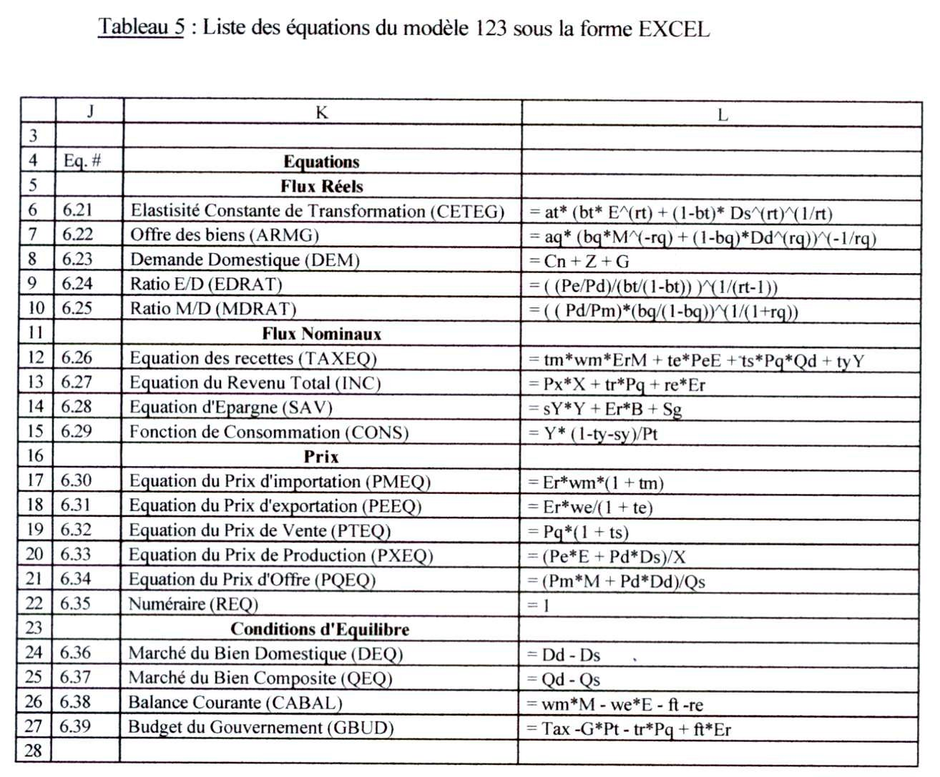

- Graphique exprimant le lien entre recettes touristiques et PIB par habitant pour 48 petites économies insulaires.

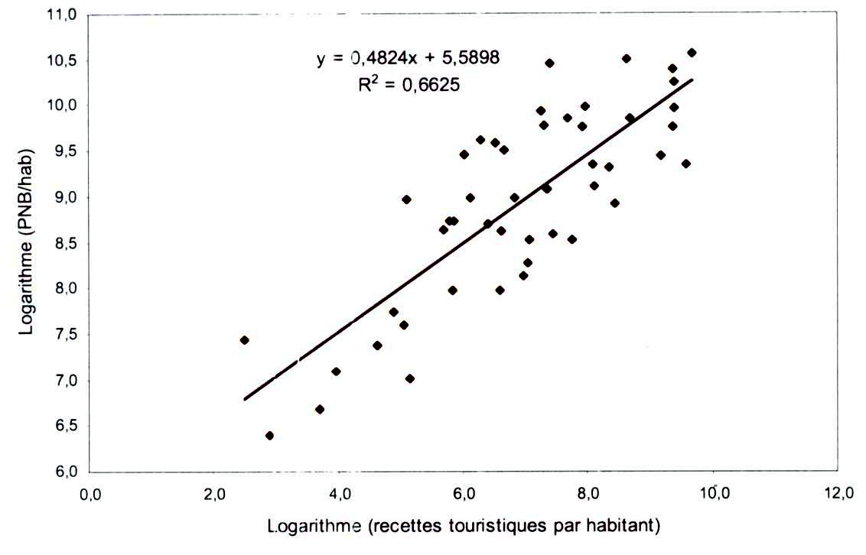

4. Tableau du PIB par habitant des 30 iles les plus riches du monde, en parité de
pouvoir d’achat et principales activités source de devises.

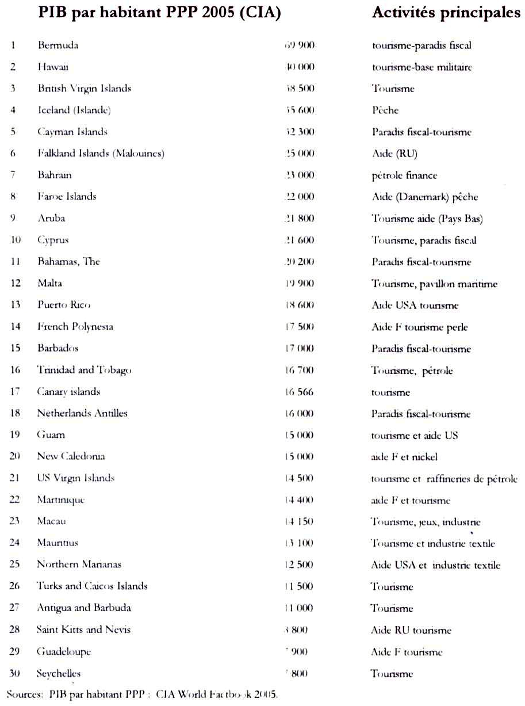

69900

40000

38500

35600

32300

25000

23000

22000

21800

21600

20200

19900

18600

17500

17000

16700

16566

16000

15000

15000

14500

14400

14150

13100

12500

11500

11000

8800

7900

7800

Glossaire des termes techniques utilisés.

Analyse coût-bénéfice (ACB): Analyse qui regroupe les effets positifs et négatifs d'un projet et qui les confronte les uns aux autres.

Benchmarking: Processus continu d'évaluation des produits, des services et des méthodes par rapport à ceux des concurrents les plus sérieux ou des entreprises reconnues comme leader.

Capacité de charge du tourisme (CCT). Démarche consistant à fixer un niveau souhaitable de seuils à atteindre au plan physico-écologique, socio-démographique et politico-économique visant un développement touristique durable

Coefficient de ''fuites'' de l'activité touristique: Rapport (en %) du volume des sorties de capitaux liées à l'activité touristique aux recettes totales issues du tourisme.

Compte satellite du tourisme (CST): Outil servant de base à la création d'un système d'indicateurs permettant le suivi, à court terme des évolutions du secteur touristique.

Coût d'opportunité: Représente la valeur du bien ou du service auquel il faut renoncer pour se procurer tel bien ou tel service (coûts entrainés par les possibilités d'utilisation alternatives des ressources).

Cycle de vie d'un produit: Concept qui regroupe l'ensemble des phases par lesquelles passe généralement un produit (lancement, croissance, maturité, déclin, rajeunissement éventuel.).

Eco-efficacité: Utilisation efficace des ressources en vue de réduire simultanément les coûts économiques et l'impact environnemental de la production.

Efficience : Capacité de minimiser les moyens employés pour un résultat donné (ex : assurer un service en mobilisant un temps minimum de main-d’œuvre)

Impact economique du tourisme: Estimation de l'ampleur des revenus et emplois locaux additionnels crees a court terme grace aux depenses des visiteurs.

Intensité d'utilisation des ressources: Taux d'utilisation des ressources.

Master Plan: Plan directeur d'une organisation couvrant une période donnée (quinquennale ou décennale) et comportant des objectifs chiffrés ainsi que la déclinaison des moyens pour les atteindre.

Matrice de comptabilité sociale: Tableau de contingence permettant de retracer les flux économiques entre les differents secteurs d'activité du territoire considéré.

Modèle d'analyse par enveloppement des données (DEA: data envelopment analysis): Modèle de programmation linéaire qui cherche à évaluer la productivité et l'efficacité d'unités de décisions dans le cadre d'un processus benchmarking.

Modèle d'équilibre général calculable (MEGC): Outil de simulation d'impacts de chocs structurels dans une optique d'aide à la décision publique.

Multiplicateur: Phénomène par lequel la variation d'une grandeur économique (ex: les dépenses touristiques) produit au cours d'une période donnée une variation amplifiée d'une autre grandeur (ex: valeur ajoutée, production, revenus, emplois..).

Parité de pouvoir d'achat (PPA): Taux de conversion monétaire qui permet d'exprimer dans une unité commune les pouvoirs d'achat des différentes monnaies.

PIB: Somme des valeurs ajoutées de l'ensemble des branches de production (augmentée de la TVA).

Positionnement: Caractéristiques données à une entreprise, une marque, un produit, une destination touristique pour le/la différencier de ses concurrent(e)s.

Productivité: Rapport entre une production et un volume de facteurs consommés.

Profitabilité : Rapport d’un profit aux coûts qui lui sont associés (ex : résultat d’exploitation/charges d’exploitation).

Propension marginale à consommer: Exprime le rapport de l'accroissement, entre deux périodes, de la consommation des ménages résultant de l'accroissement de leur revenu disponible ou du PIB.

Propension marginale à importer: Exprime le rapport de l'accroissement, entre deux periodes, des importations résultant de l'accroissement du PIB.

Rentabilité : Rapport d’un profit aux capitaux investis pour l’obtenir (ex : bénéfice distribuable/capitaux propres).

Syndrome hollandais (ou mal hollandais-Dutch Desease): Modification de la structure économique d'un pays sujet à un boum de ressources (à l'exemple de la Hollande avec l'exploitation dans les années 70 de ses réserves de gaz naturel et ses impacts sur l'économie).

Tableau entrées-sorties (TES): Tableau qui, présenté par branches et secteurs analyse chacun des produits de la nomenclature selon l'origine (production, importations) et sa destination (consommation finale, investissements, exportations).

Taux de fiscalité ou taux des prélèvements obligatoires: Rapport du montant des prélèvements obligatoires (impôts et cotisations sociales) au produit intérieur brut.

Valeur ajoutée (VA): Traduit le supplément de valeur donné par l'entreprise dans son activité aux biens et services en provenance des tiers. Elle est égale à la production (chiffres d'affaires) diminuée des consommations intermédiaires.

Yield management du tourisme: Technique de management et outil stratégique ayant pour objectif de maximiser le revenu et d'accroître la compétitivité d'une entreprise ou d'une destination.

